双流区名教师工作室——刘勇工作室
工 作 简 讯
2022秋季第1期
刘勇工作室 2022年9月
━━━━━━━━━━━━━━━━━━━━━━━━━━━━━
刘勇工作室汇集了一群语文人，他们热爱教育，有爱心、童心；他们喜爱读书，有慧心、慧眼；他们真爱课堂，有激情、真情；他们珍爱生活，有自信、快乐。
这群人，在一起研讨“本真语文”。追求课堂的本真与高效：语文味浓、自主性高、品质感强。追求语文教学的本真与本味，用最简单的线条拉动最丰富的课堂生成，着眼于提高学生的生命质量。
本真的语文课堂，应是本真而不失本位，本真而不失本色的语文课堂。这种“本真”是对冗繁的语文课堂的一种“清洗”，是对语文学习本质的一种回归，是学生自身主动意识的一种彰显。
主要研究方向是初中语文阅读及写作教学，课题方向为经典阅读、诗意写作。给学生一个精神故乡，就是要为他们提供一个值得追求的方向，给他们一个理想，让他们学会做梦；给学生一个精神故乡，就应该为他们创造一个良好的环境，一个宽松、自由、人性的环境。
编辑部：刘勇工作室
负责人：刘 勇
指 导：邱刚田 赵剑云 高永琼
编 委：杨南 袁榕蔓 余秀彬 曾亚 聂川 杨必容 黄屿 刘湘 敬炜煊 罗丽辉
责任编辑：罗丽辉
联系邮箱：1039317838@qq.com 工作室QQ交流群：699435093

目 录
◆本期视点◆
★双流区刘勇名教师工作室举办线上研修活动
★双流区刘勇名教师工黄屿读分享活动
◆行动在路上◆
★瞻仰星空，脚踏实地 黄屿
★品书香雅韵，做智慧教师 罗丽辉
◆指引在路上◆
★成都初中：按照整本书阅读规律教，教出这本书的个性来 余党绪
★青少年名著计划：理念、框架与评估 刘正伟
★随课微写教学有效性实证研究——以《春》随课微写教学为例 许必华
★名著导读《朝花夕拾》 杨开清
★语文教育中的自我简化与分解 苏尚峰
◆思考在路上◆
★整本书思辨阅读：朝花夕拾 曾亚
★阅读新形式的探索，思维高培育的发现 黄屿
★义务教育新课标解读 刘湘
★整本书阅读之理论教学》 敬炜煊
★读书分享《阅读与治愈》 罗丽辉
★整本书阅读的六项核心技术》阅读分享 杨必容
★整本书阅读的困境、依据和策略 杨南
★为什么读书？ 余秀彬
★走向理性与清明读书分享 袁蓉蔓
成都市双流区刘勇名师工作室9月研修活动安排

刘勇工作室 | 9月  3  日 | 14：30—18：30 | 线上 | 温儒敏、顾之川、倪文锦、黄伟等25位学界大佬 | 主题： “弦歌不辍，继往开来”的语文教育学术研讨会  1.北京师范大学教授刘勇的《人的文学是语文教育的核心理念》  2.四川大学教授陈怡延续此点，作了《为了人生：北京师范大学的语文教育传统》的讲座  3.顾之川先生《刘锡庆语文教育思想及其启示》的讲座  4.华东师范大学倪文锦教授作了题为《聚焦思维，学会阅读》的讲座  5.江西师范大学文学院教授欧阳芬与大家一起探讨了《敬畏常识、期待共识——新时代语文教育的突围与重建》 | 工作室全体成员 | 摄影：杨南  简报：黄屿
刘勇工作室 | 9月  28  日 | 15：00—18：00 | 棠外 | 刘勇：双流区名师工作室主持人 | 主题：暑期阅读分享会  - 刘勇导师致辞  - 工作室成员阅读分享  - 导师刘勇做总结 | 工作室全体成员 | 主持：杨南  照相：杨必容  简报：罗丽辉
◆行动在路上◆
瞻仰星空，脚踏实地
——记双流区刘勇名师工作室九月第一次研修活动
图文：黄屿
2022年9月3日星期六，在工作室导师刘勇的带领下，学员们线上学习观摩了主题为“弦歌不辍，继往开来”的语文教育学术研讨会。此次研讨会有温儒敏、顾之川、倪文锦、黄伟等25位学界大佬参与，学员们仰摩已久，幸逢此会，得以增长学识，为教学研究奠基增智。
经康震教授和王立军教授致辞的开幕式，研讨会进入到探讨新时期语文教育的主体活动中。活动分四个单元进行，以任翔教授的发言落幕。
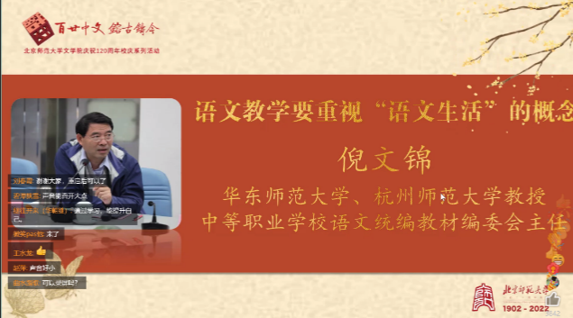
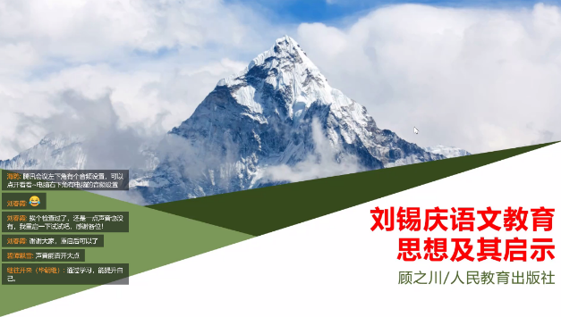
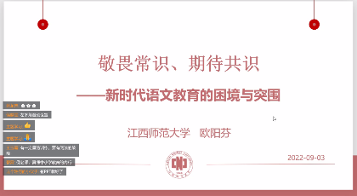
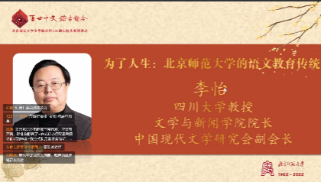
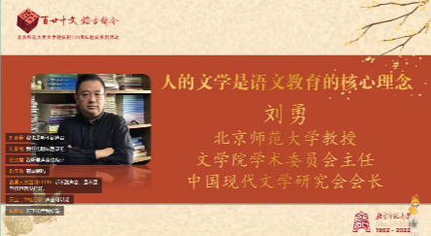
第一单元的研讨活动，打头阵的是北京师范大学教授刘勇的《人的文学是语文教育的核心理念》，他强调了语文教育对于人的成长的关注。四川大学教授陈怡延续此点，作了《为了人生：北京师范大学的语文教育传统》的讲座，以鲁迅文学为例，敲击了语文教育“为人生”这一点。人民教育出版社编审顾之川先生则以《刘锡庆语文教育思想及其启示》为题，以北师大为引，引出了刘锡庆生平及语文教育实践，并带领大家进行了思想初探，从语文课程、语文教材、写作教学和阅读教学四个方面进行介绍。紧承其后，华东师范大学倪文锦教授作了题为《聚焦思维，学会阅读》的讲座，强调思维的培养要注意训练，阅读的策略更是教育的重点。江西师范大学文学院教授欧阳芬与大家一起探讨了《敬畏常识、期待共识——新时代语文教育的突围与重建》，明确了“语文核心素养更强调语文教学目标的整体性、体验性，进而强调语文课程的价值”，也提出了对语文基本概念和语文教育的若干问题，引发大家的思考。

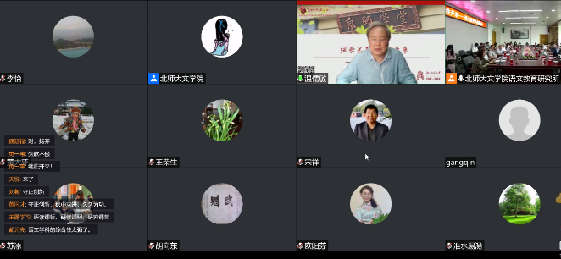
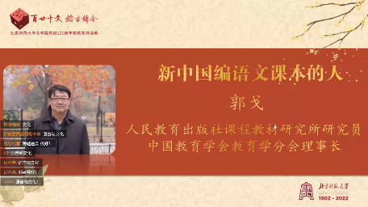
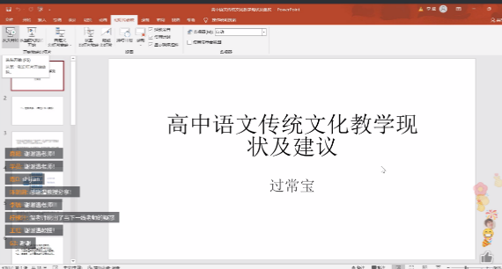
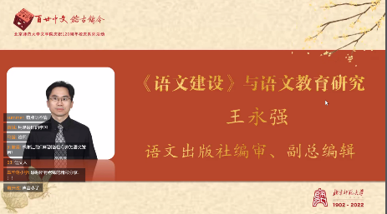
茶歇之后，大师们又侃侃而谈。北京大学教授温儒敏发表“关于语文常规考试和中高考”的意见，点明当下语文研究的难处，也强调对语文的研究不要一味否定以前，而是要承前启后，继往开来，正视检测和训练的重要性，寻找更优的路径。北京师范大学文学院教授过常宝接着作了主题为《高中语文传统文化教学现状及建议》的发言，涵盖以下四点：强调经典和代表性作品的学习；文化内涵主要描述为精神和理念；必修课程中未安排传统文化任务群；在语言、文学基础上体会传统文化。人民教育出版社课程教材研究所研究员郭戈畅聊《新中国编语文课本的人》，语文出版社编审王永强谈起“《语文建设》与语文教育研究”，群星璀璨，如数家珍。南京师范大学教师教育学院黄伟教授则带来了《学科育人视角下写作教学新思考》，强调写作教学的育人担当，也点出写作教学中“人”与“文”背离的这一问题。北京联合大学教授王德领的《机遇与挑战:互联网时代的中学写作教学》，直面互联网时代的新写作，带来许多启发。
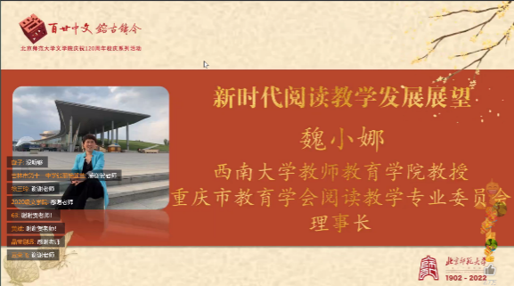
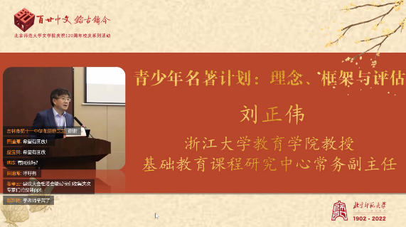
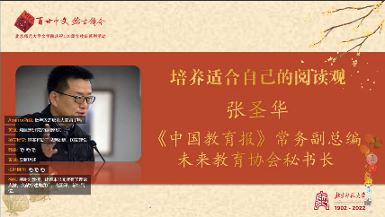
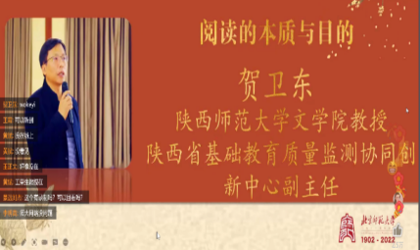
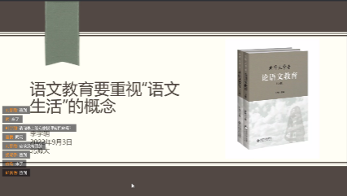
北京语言大学李宇明教授的《语文教育要注重语文生活的概念》拉开了研讨会第三部分的帷幕，他以图示明确了语文生活的定义，将三大人生任务与三大语文任务链接，强调“大语文观”的树立。浙江大学教育学院教授刘正伟则关注整本书阅读，带来题为《青少年名著计划:理念、框架与评估》的讲话，追根溯源，理论深厚。《中国教育报》常务副总编张圣华强调要“培养适合自己的阅读观”。陕西师范大学文学院教授贺卫东带来主题为《阅读的本质与目的》的讲座，切入概念本身，追寻阅读教学问题的本质，点明好的阅读教学的基本特征。西南大学教师教育学院教授魏小娜谈到了关于《新时代阅读教学发展展望》的一些方面，以跨学科为切入口，吃透阅读内涵，也带来新的思考和呼唤。北京师范大学教授孙银新也就“中学语文教学中的语言教学”发表了自己的看法，从语言教学的地位和内容着眼，援引实例，引发语言教学的思考。
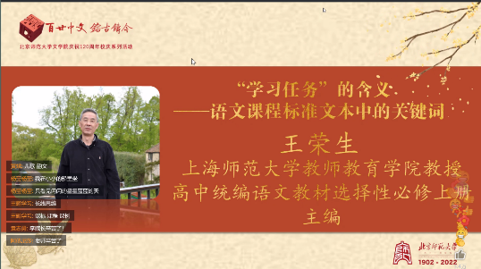
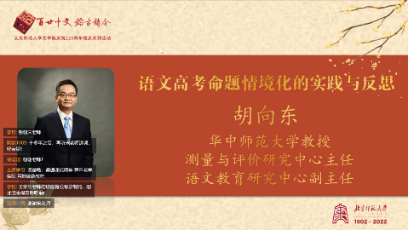
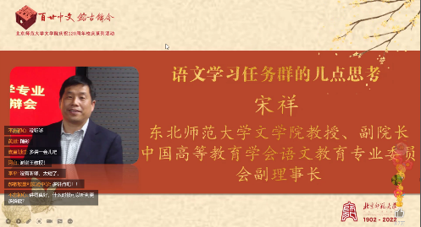
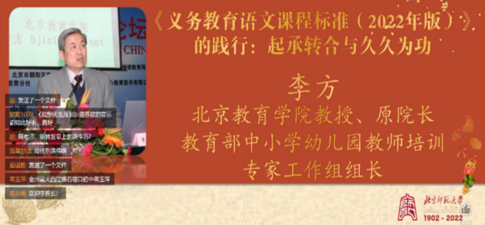
研讨会的第四部分由北京教育学院李方教授开启，他谈到了炙手可热的“新课标”——《义务教育语文课程标准（2022年版）》的践行:起承转合与久。紧接着，上海师范大学教师教育学院教授王荣生也作了《“学习任务”的含义——语文课程标准文本中的关键词》主题发言，抓取了“学习任务”这一关键词并在课标语境中进行了解析，勾连“任务驱动”和“真实情境”为一线老师答疑解惑。东北师范大学文学院教授宋祥也提出了关于“语文学习任务群的几点思考”，从是与非、喜与忧、分与合、源与流、变与应五个纬度阐述了自己的观点。华中师范大学教授胡向东作了《语文高考命题情境化的实践与反思》的主题发言，切中“情境化”的核心要义，全面理解、多元构建。首都师范大学教师教育学院教授苏尚锋就“语文教育中的自我简化与分解”提出了自己的看法，强调语文学习是对话更是简化，需要借由简化达到与学生学习的一致。
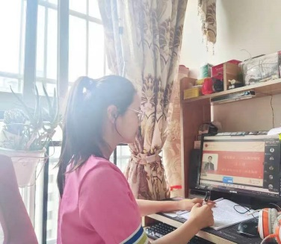
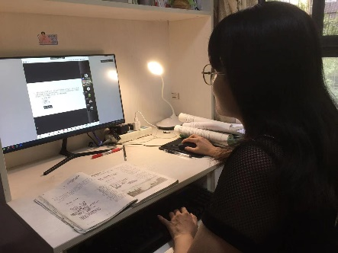

新学期即将开始，站在又一个新的起点上，共同瞻仰大师对于语文教育的见解，也打开学员们面对语文教育，面对新课标的全新视野。仰望星空，是为了借星星的光大步向前；脚踏实地，从学习中汲取的营养必将滋养我们的教师之魂。

品书香雅韵，做智慧教师
——双流区刘勇名师工作室暑期阅读分享会

在这秋风送爽，天高云淡的季节里，成都终于战胜了可怕的疫情，蓉城依旧美丽，工作室依旧美丽。9月28日下午双流区刘勇名师工作室全体成员在这美丽的日子里相聚棠外，举行了本学期第一次线下会议分享老师们的暑期读书心得。
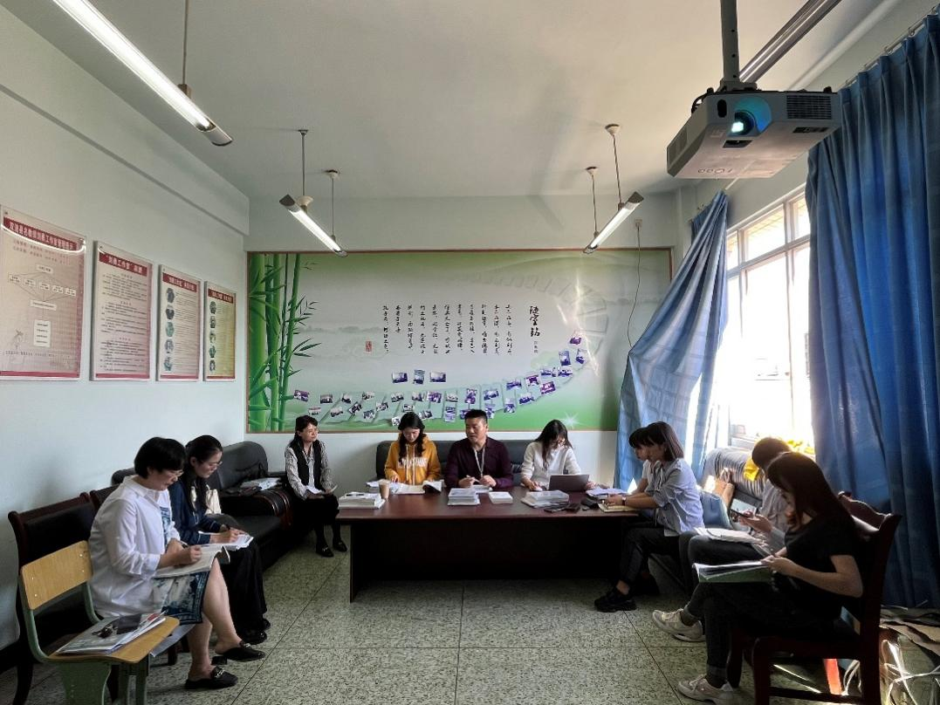
会议在工作室主持人刘勇导师的致辞中拉开序幕，刘勇导师向学员们解读了工作室本学年的研修计划，让学员们明晰了本学年工作的几个重要时间节点和本学年的主要任务，这有利于学年工作的有序展开、有效推进。
接下来就是九名老师的阅读分享时间，让我们一起来看看吧。
袁蓉蔓老师分享的书目是《走向理性与清明》。袁老师从自己在思辨性阅读教学中遇到问题谈起，她从三个方面畅谈自己的读书感悟，1、“母题”概念的引入，确立阅读的角度与范畴。2、“议题”概念的引入，切割、分辨阅读内容。3、“问题”概念的引入，发现与确定教学的抓手与动力。她说：思辨性阅读教学要超越感性，摆脱惯性，形成个性。
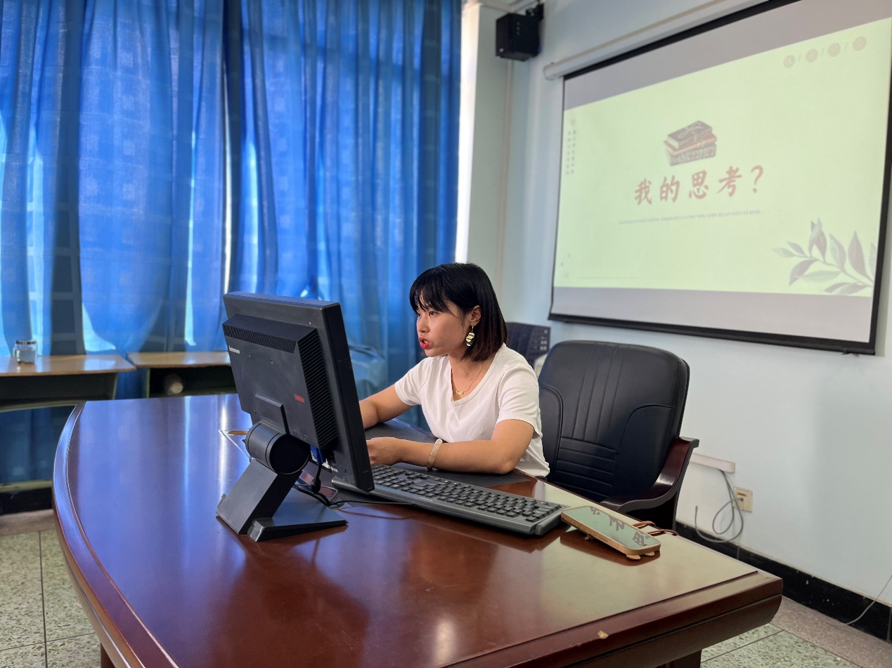
刘勇导师指出：三题的关系应该是基于问题切入指向专题教学又不脱离母题。
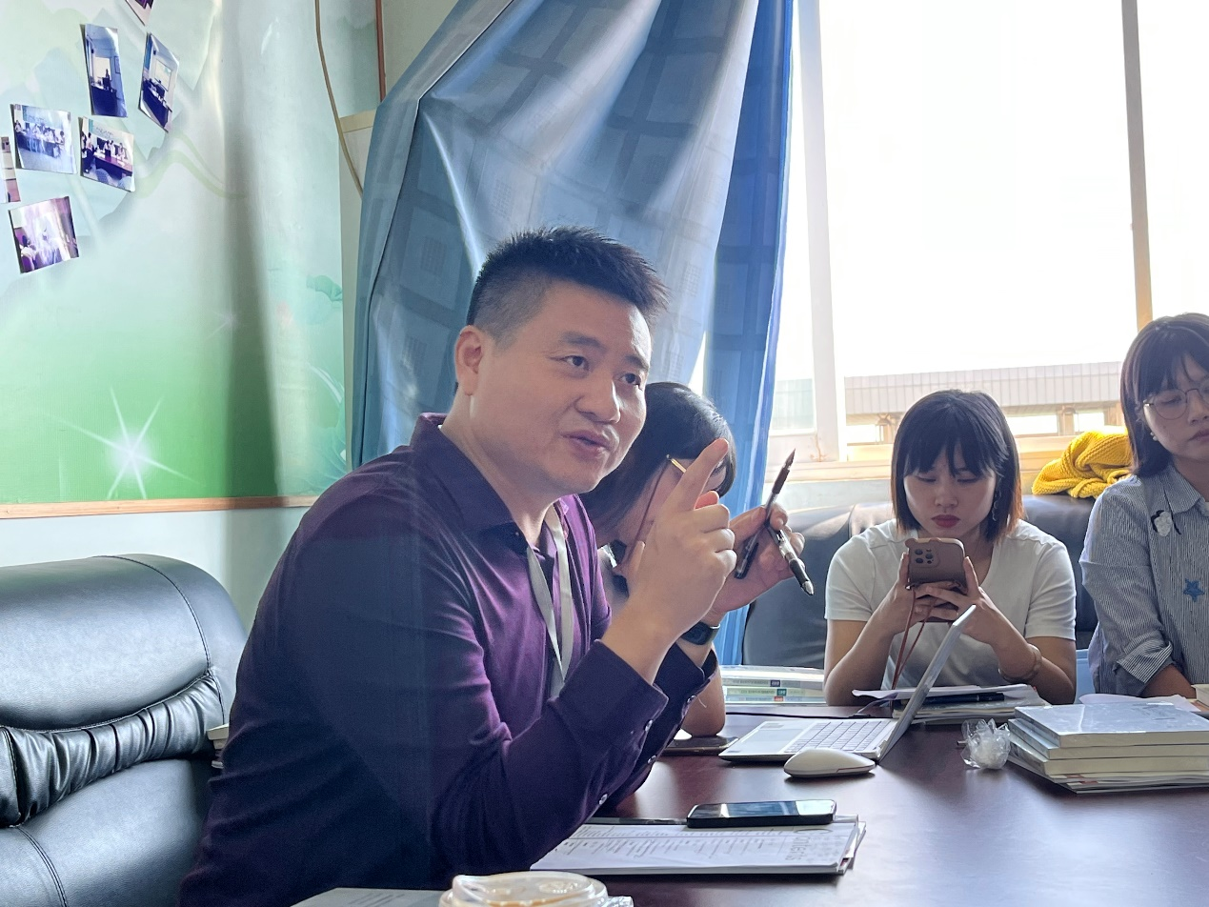
罗丽辉老师分享的书目是《愿你慢慢长大》。她从这本书中读到了关于人生的评价，关于公平-努力-好运，还有关于生活的情趣与智慧。她说：愿我们读懂别人的故事，过好自己的人生。
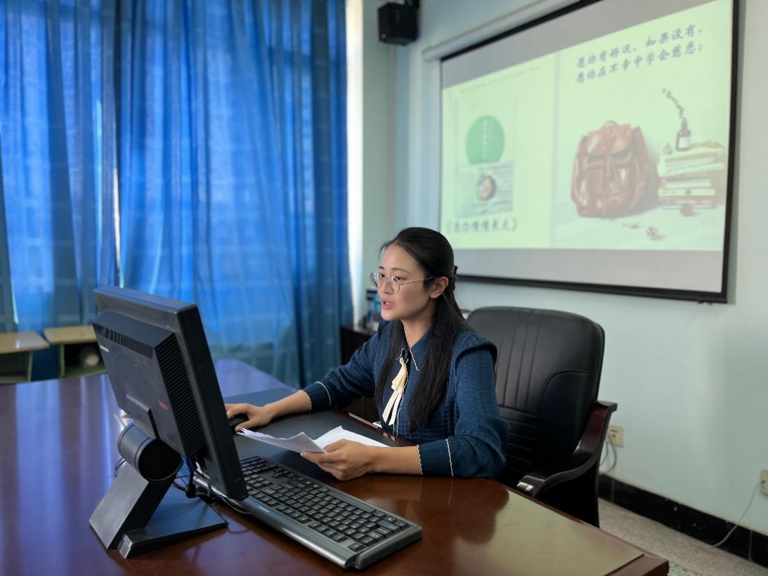
刘勇导师指出：我们应做“T”型的人，要有广泛的阅读与钻研的精神。读大雅的书提升自身语文味，读大俗的书可增烟火气。
刘湘老师分享的主题是《素养型课程目标之我的小理解与大困惑》
她首先解读了关于新课标的核心素养，然后就素养型课程目标提出如何判断目标之间的关联度和整体性？如何避免简单的拼凑和贴标签等问题。她认为素养的最终形成得靠学生自己的反思。
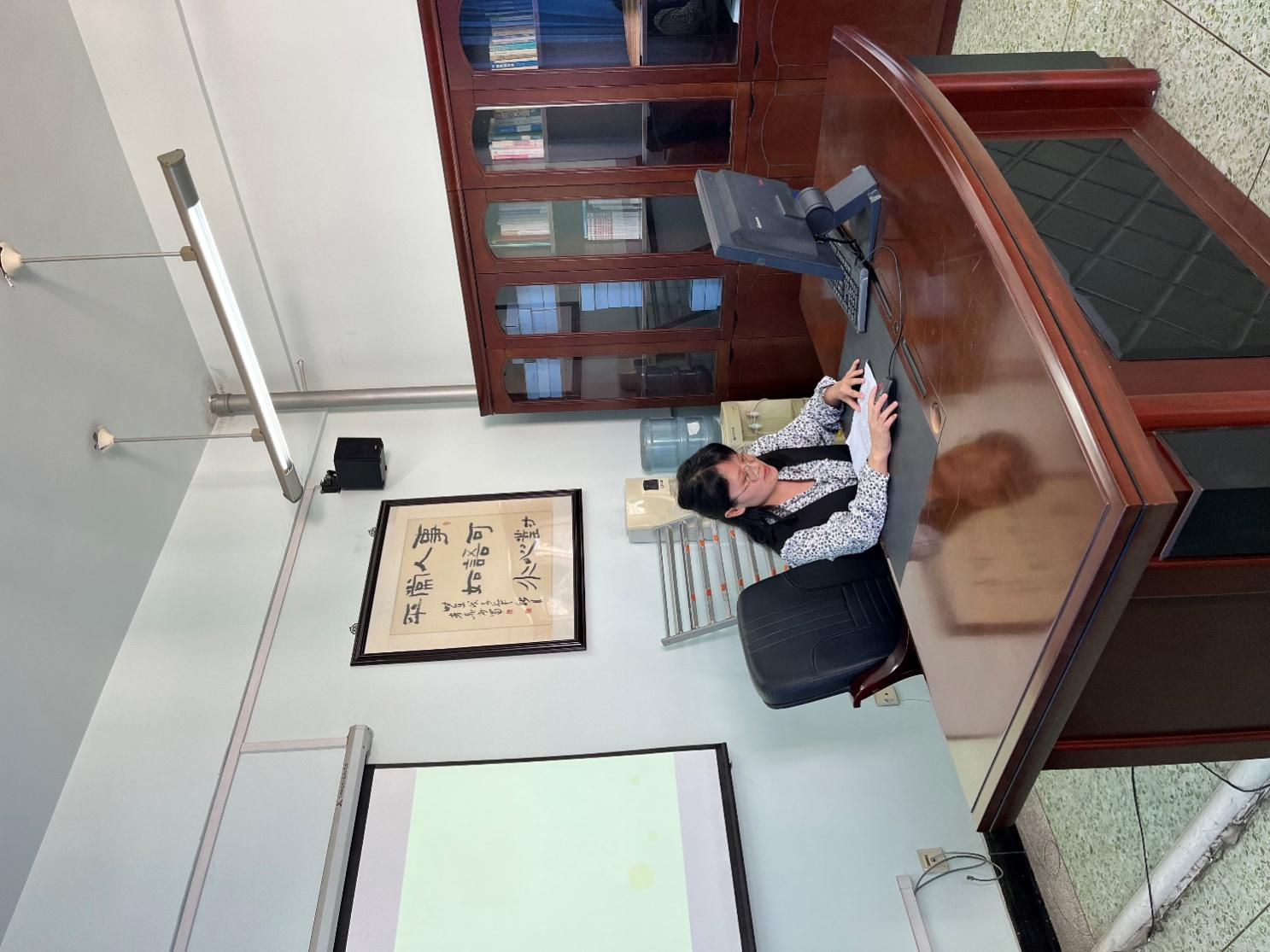
黄屿老师分享的主题是《阅读新形势的探索，思维高培育的发现》。她从三个“了”谈了自己的一些思考。首先是晓得“了”，她用思维导图将整本书的结构进行了梳理;接着是不得“了”，她对书中老师扎实的研究功底、极高的专业素养、极强的人格魅力以及书中学生的求学若渴、持之以恒、思维的跨越式发展表示叹服；最后是干不“了”，但黄老师表示就算干不了也想试着干一干。
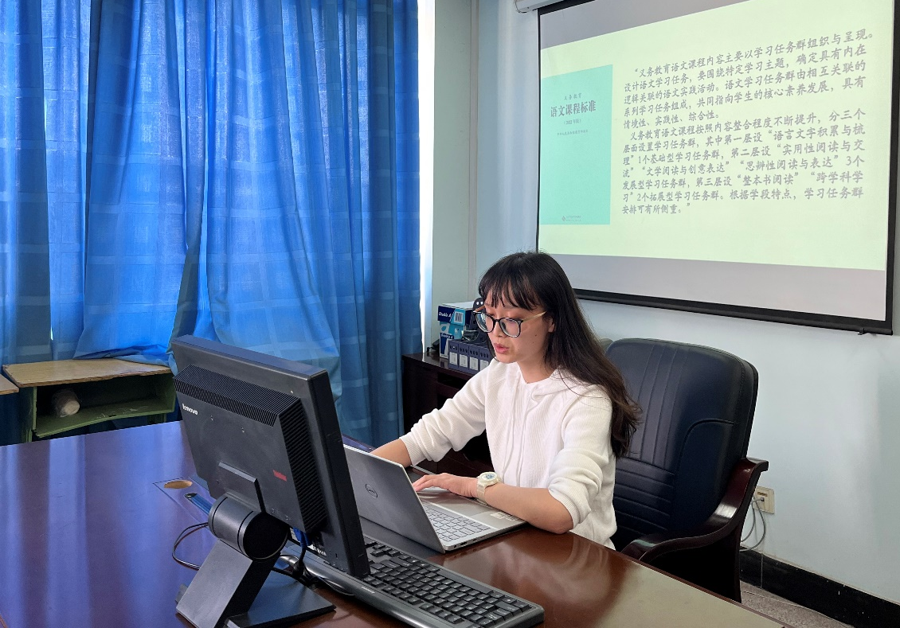
刘勇导师指出：问题就是课题，实践就是研究。
曾亚老师分享的是《朝花夕拾》整本书导读。根据2022年《义务教育语文课程标准》曾老师确定了整本书教学的意义是立德树人、培养核心素养、训练读写能力。她说，读整本书要有思考地读书，要找一个巧妙的切入点，要让阅读的过程变成思辨的过程。
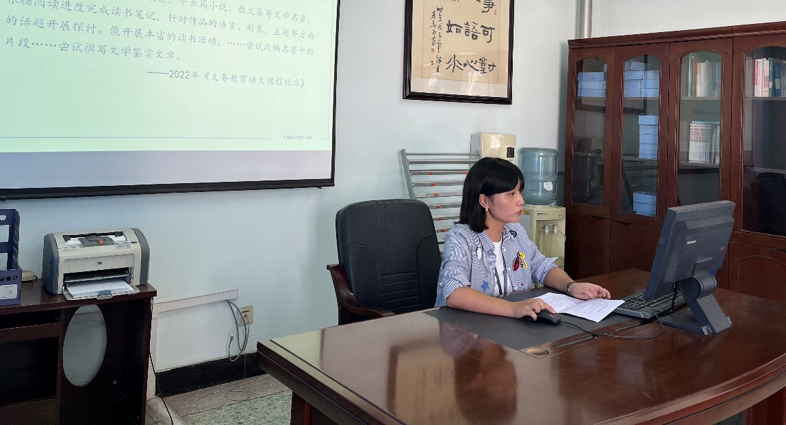
余秀彬老师分享的是《儒林外史》读后感。余老师对其中的人物如数家珍，评析文中典型形象和细节也是精要深刻。最后，刘勇导师建议我们还可以归结本书与其它讽刺小说的异同。
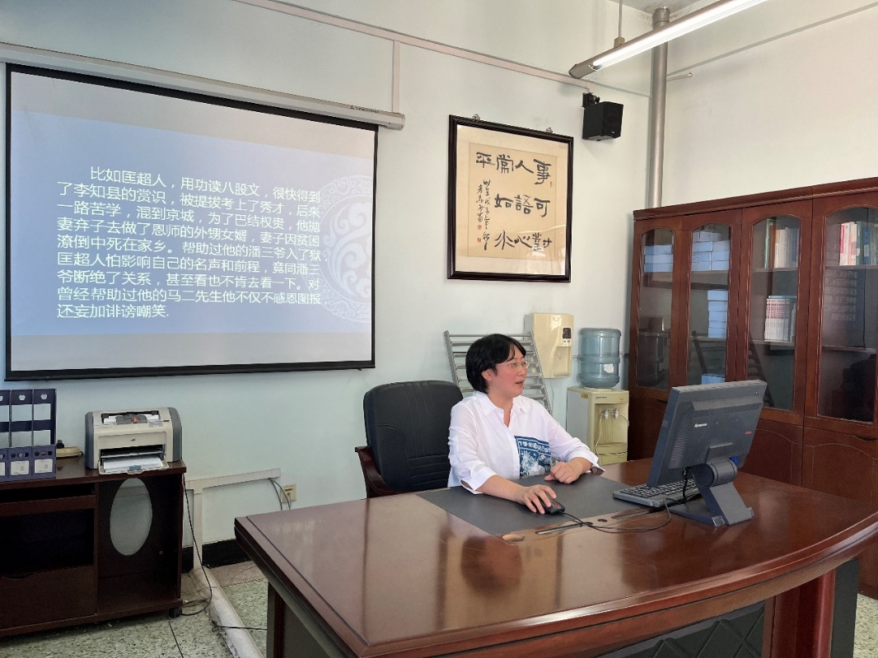
杨南老师分享的主题是《整本书阅读的困境、依据和策略》。杨老师首先提出她在整本书阅读教学中遇到的的困境，接着介绍了整本书阅读的依据，最后落脚到整本书阅读的三大策略即阅读前的激趣、阅读中的跟进、阅读后的读写。
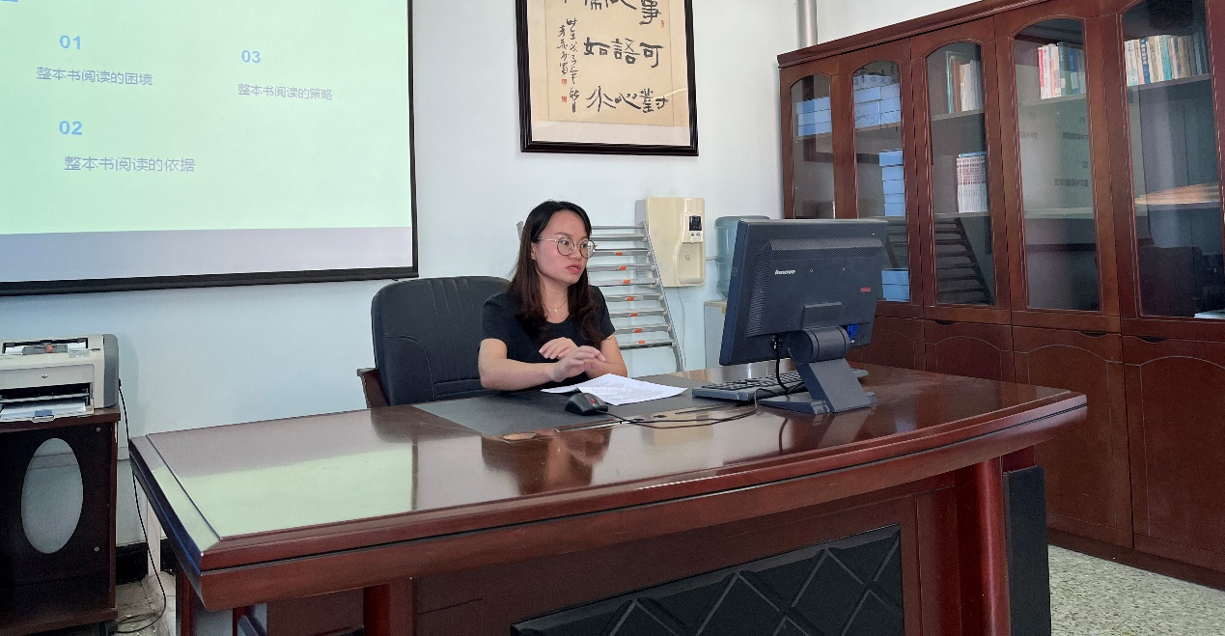
敬炜煊老师分享的是《培养真正的阅读者——整本书阅读之理论教学》，她集中“整本书阅读策略”进行分享。该书作者吴教授将整本书阅读大致梳理出五种基本策略：内容重构、捕捉闪回、对照阅读、跨界阅读、经典重读。敬老师说，最吸引她眼球的是“全面勾勒人物形象、完成呈现事件过程、集中讨论环境描写”。敬老师和我们分享了书中的典型案例，让我们感受到她精读理论书籍的酣畅淋漓。在捕捉闪回时，她建议教师经常提醒学生边阅读边标记。最后，敬老师强调道：“指导学生阅读，要处理好学生自然阅读和教师指导的关系，充分尊重学生作为读者的权利，在学生需要帮助的时候提供真实的帮助，在学生寻求指导的时候提供有效的指导”。
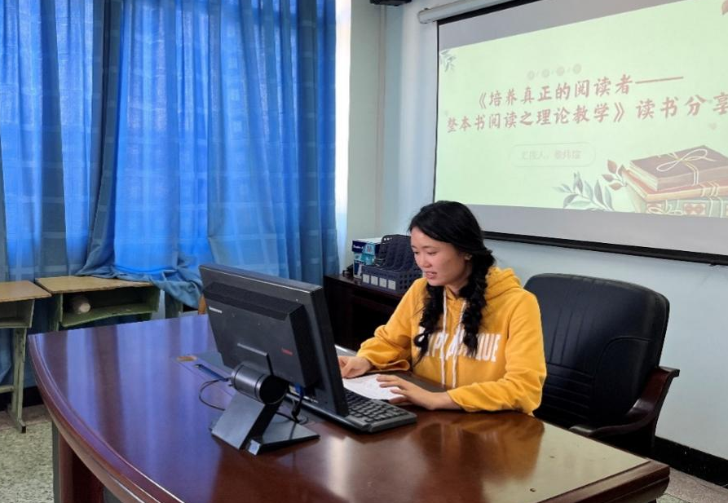
刘勇导师就闪回和对照阅读又举了几个经典实例帮助老师们更直观深入体会吴教授之策略的妙处。刘老师还强调：“没有思考就没有表达，要以群文的方式读整本书”。
杨必容老师分享的是《整本书阅读的六项核心技术》。她先告诉大家核心技术有六：构建阅读战略、分析阅读需求、提供策略支援、筹划阅读路径、设计阅读活动、深度比较导读。 随后，杨老师反思了她自己的教学现状和这六项技术在实际中的具体可操作性。杨老师的反思也令大家都不约而同思考一个问题：一个语文老师可以走多远、走多深？
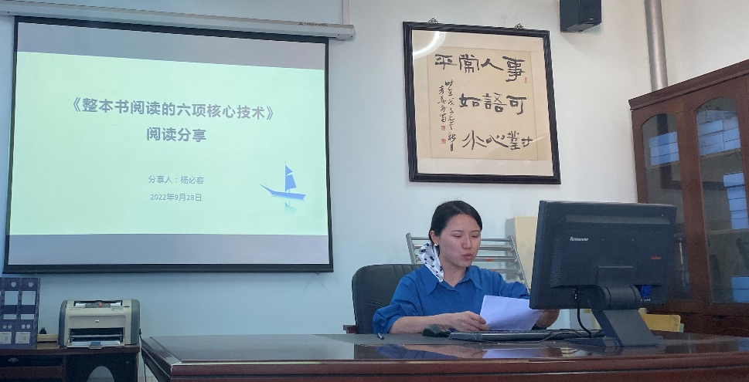
一个人可以走得很快，一群人才能走得更远。老师们的报告中或分享了专家的研究成果给人理论上的导引，或就教学实际引发大家的思索与热议，或结合经典案例让人恍然大悟深受启迪。总之，本次读书分享会点燃了工作室老师们阅读的热情，也激起了老师们研究的斗志，为新学年的教学教研打下了良好基础。

◆指导在路上◆
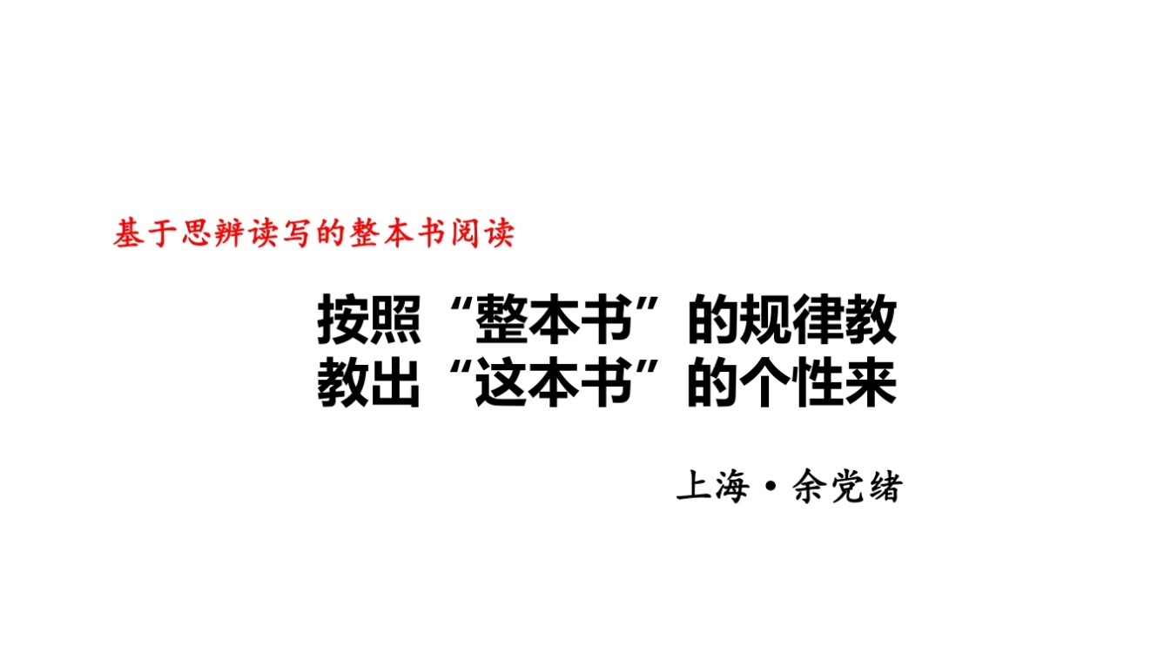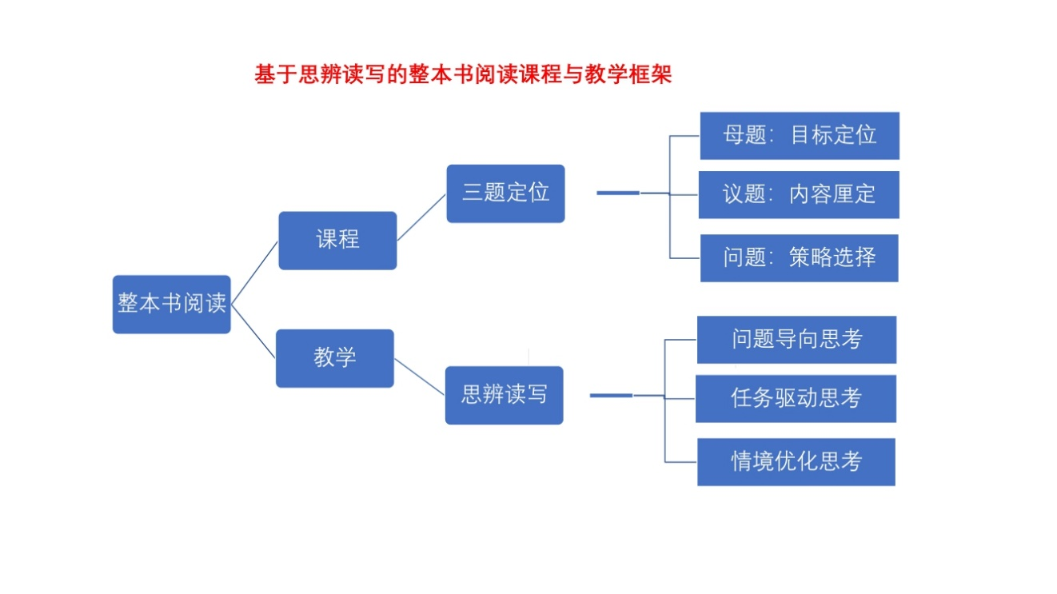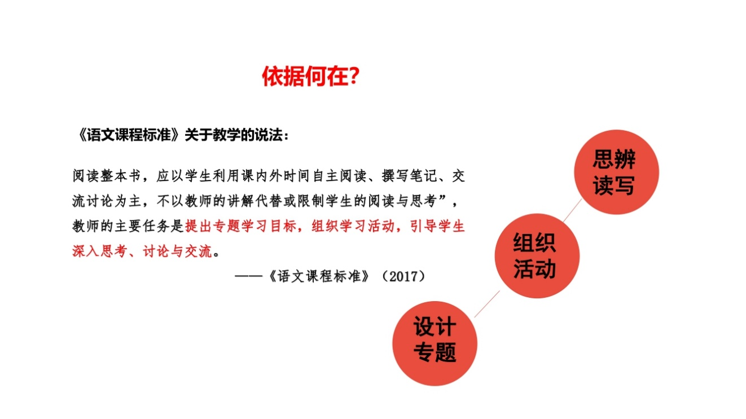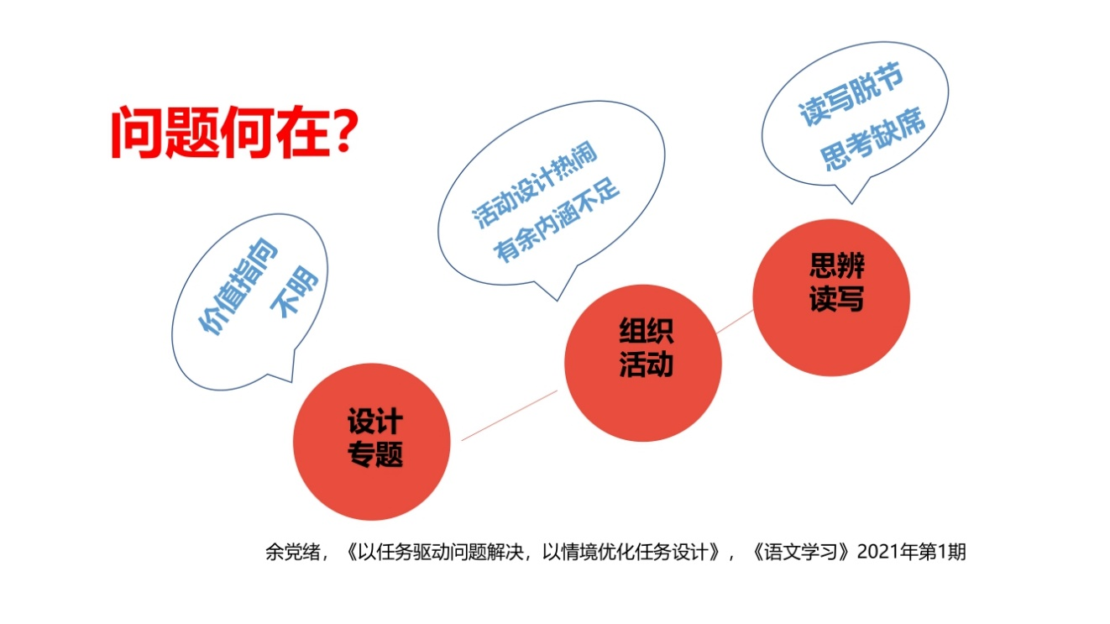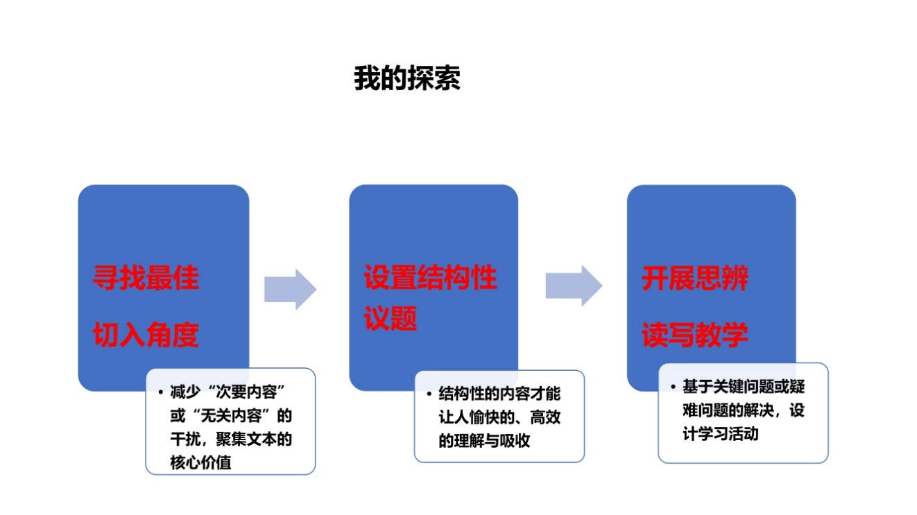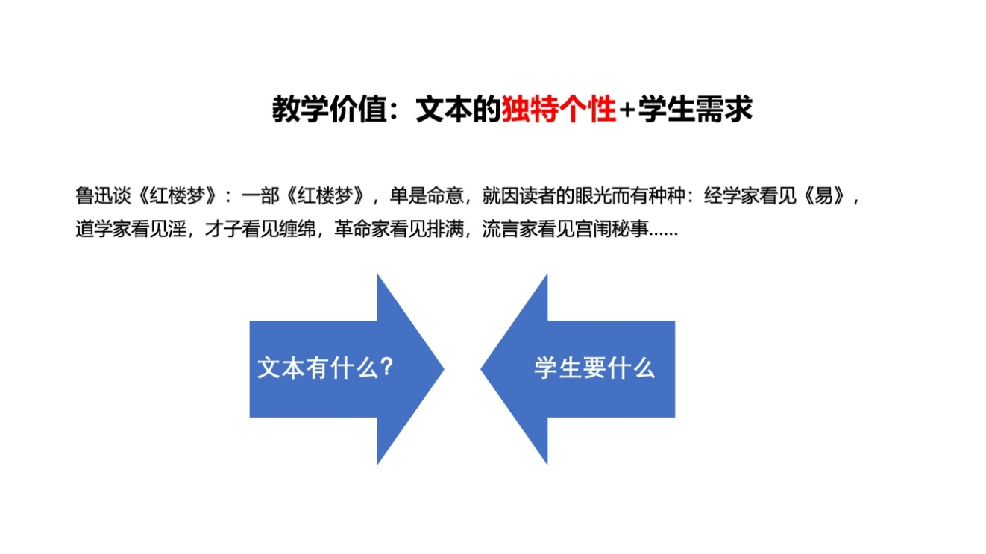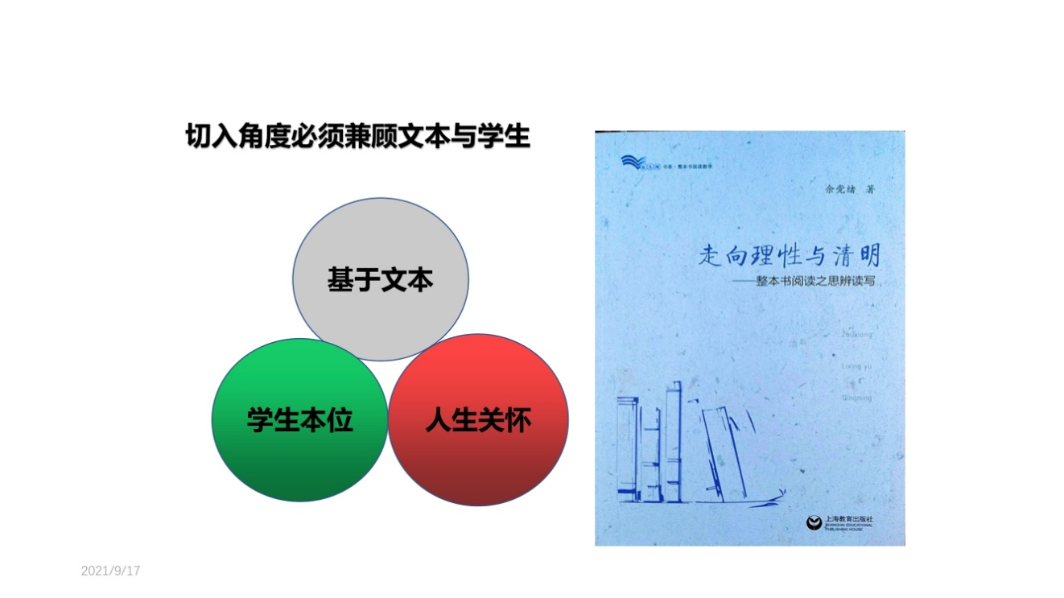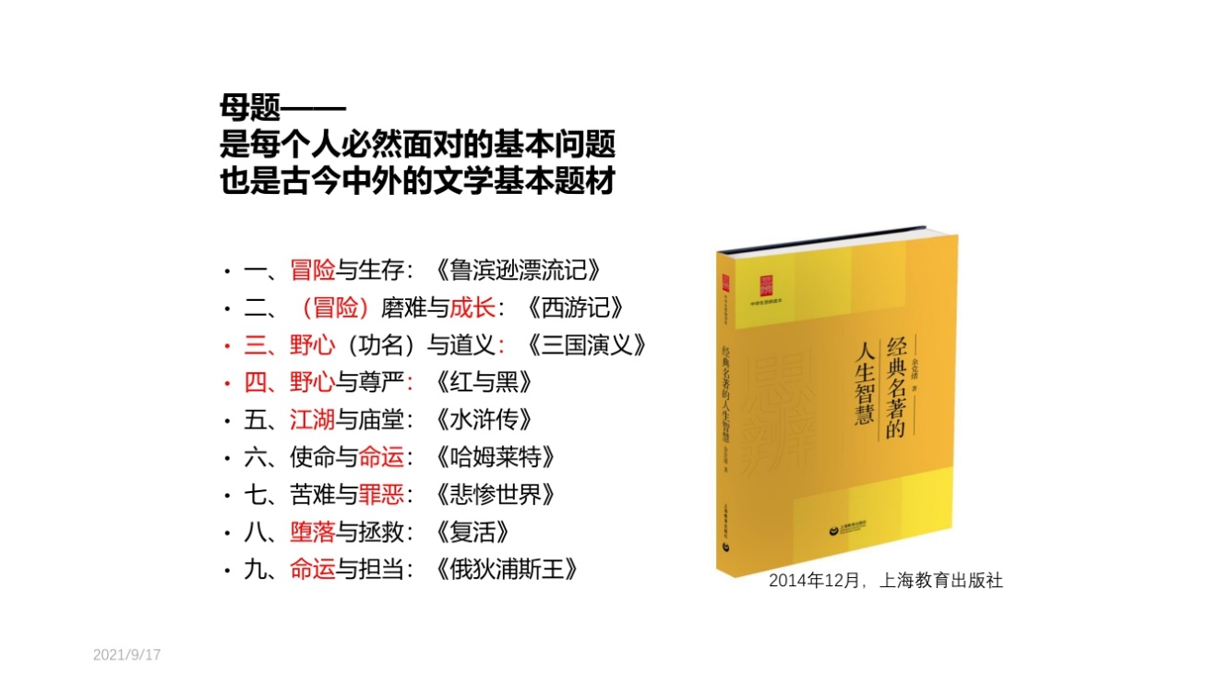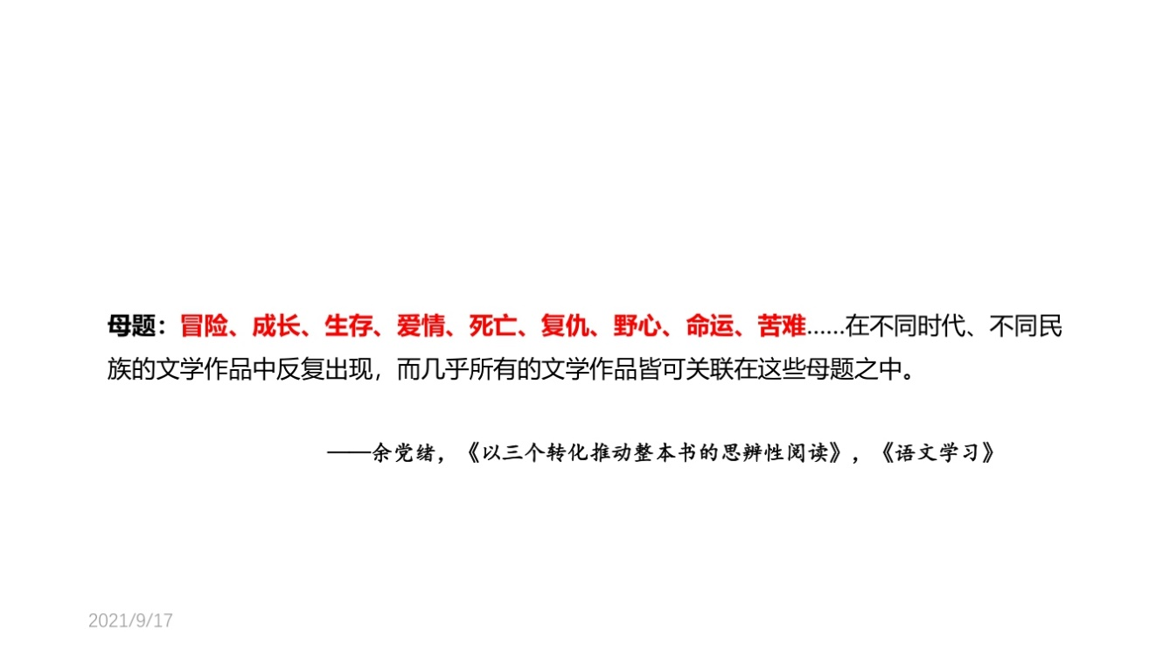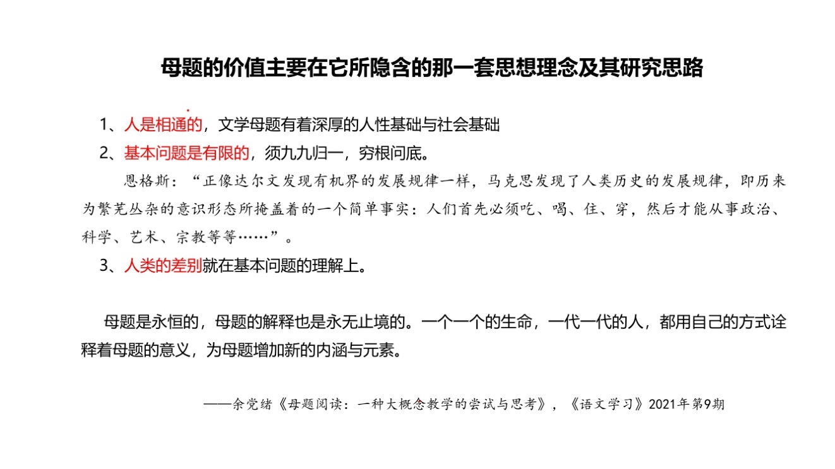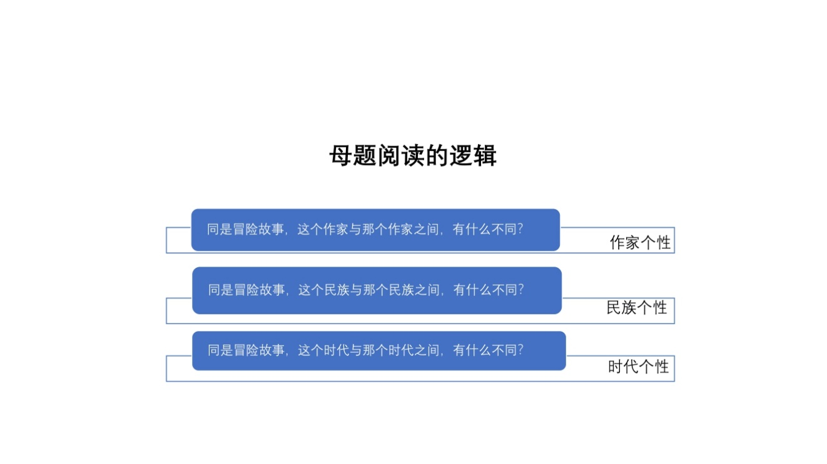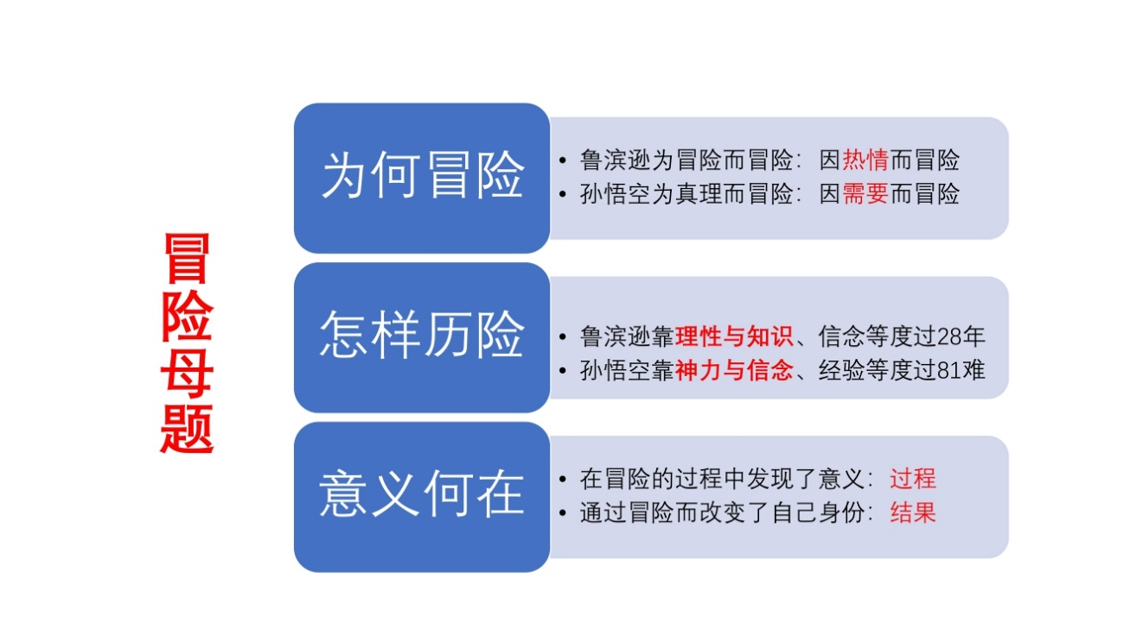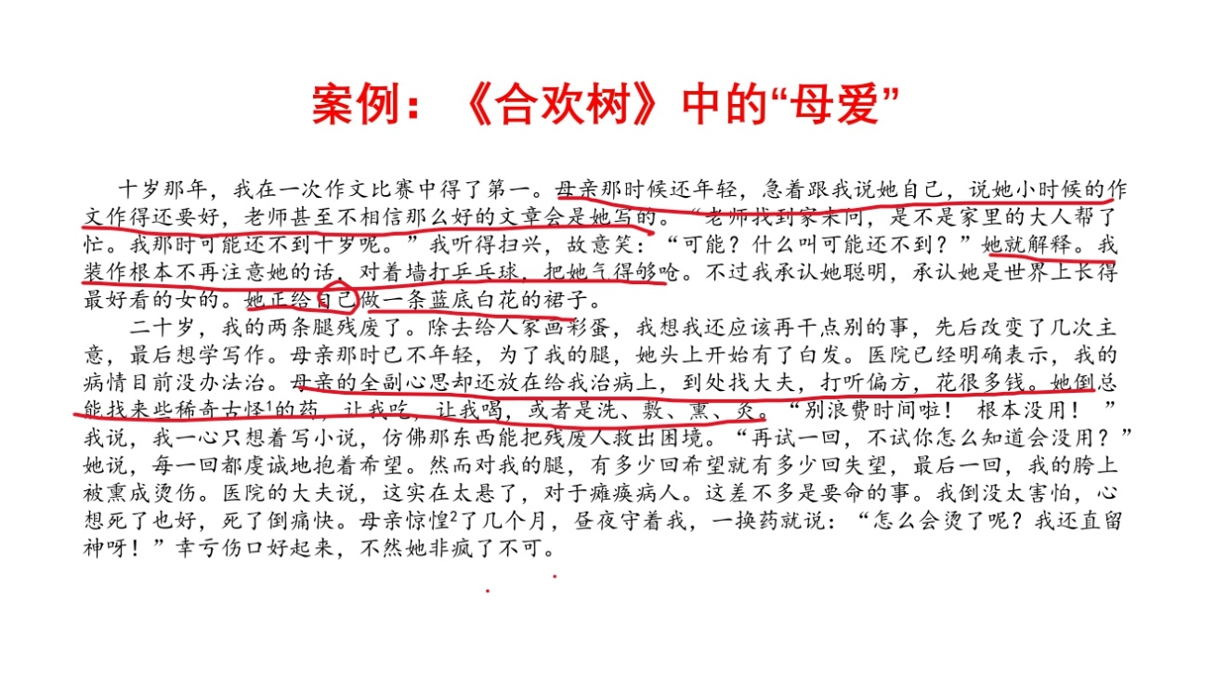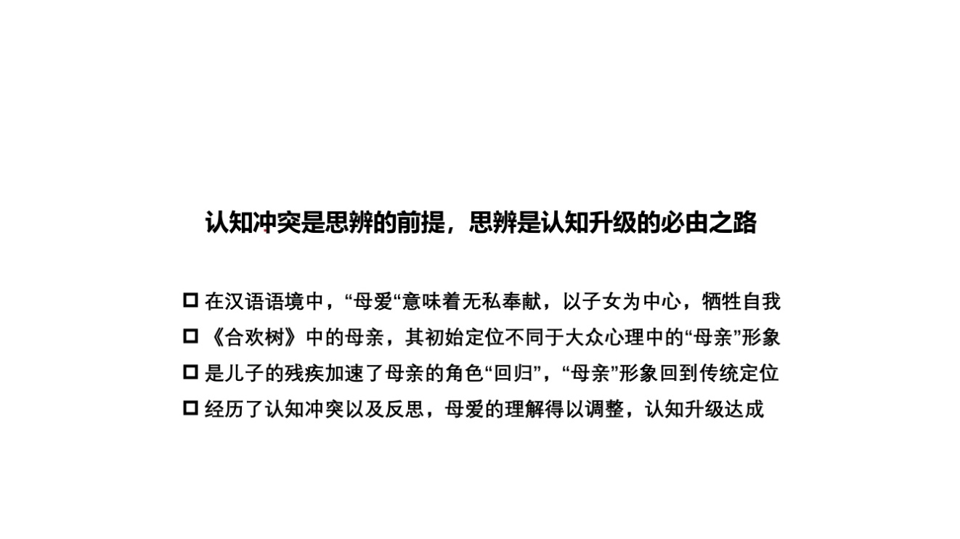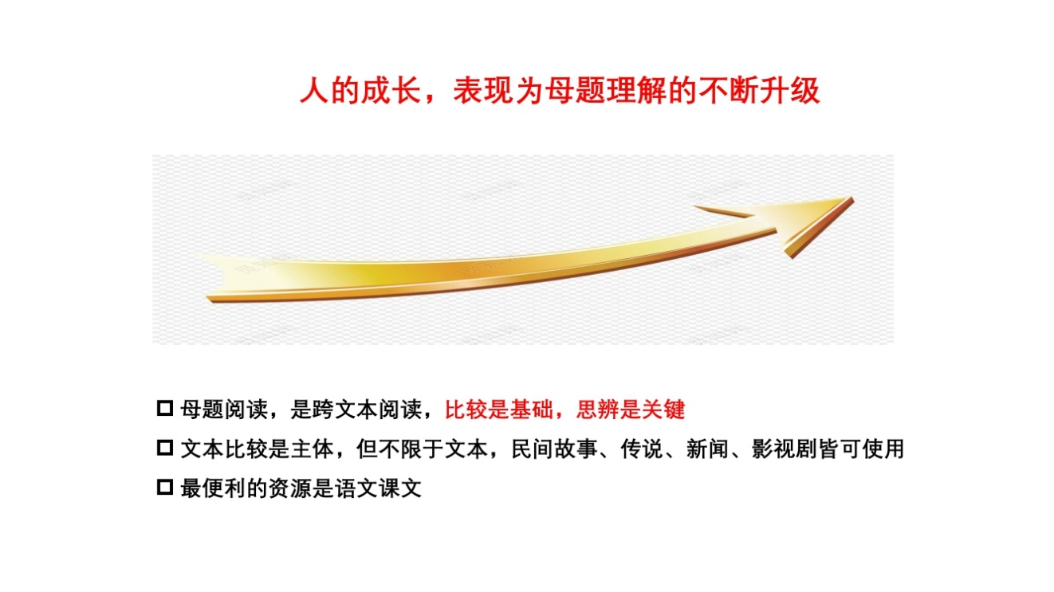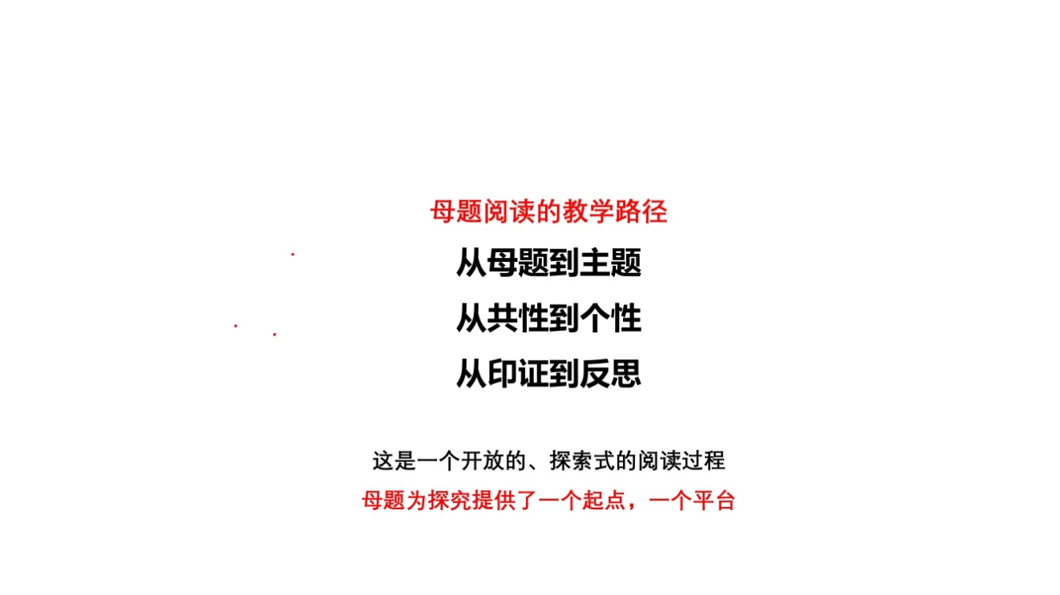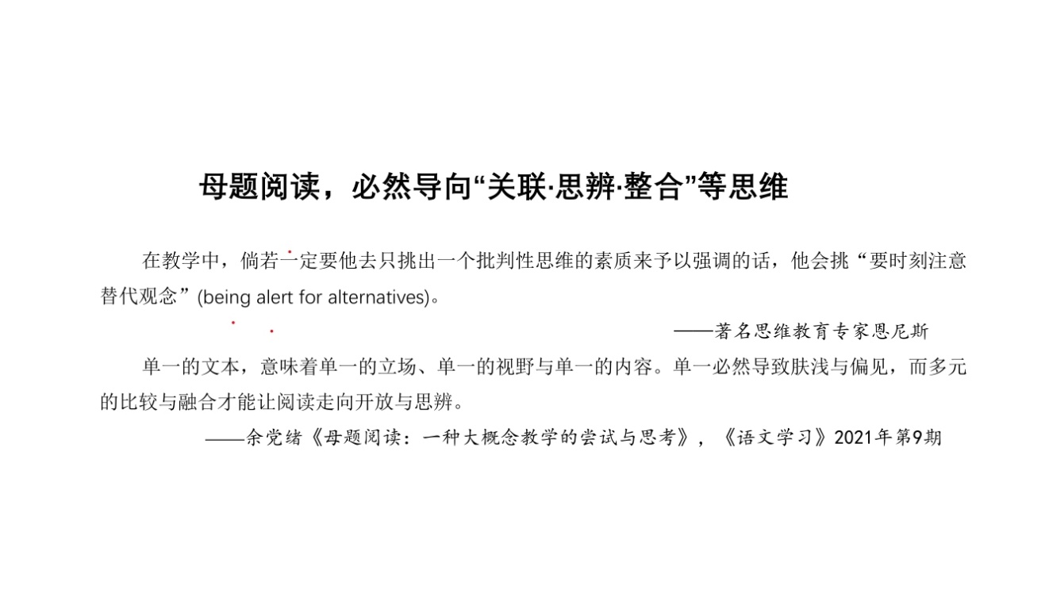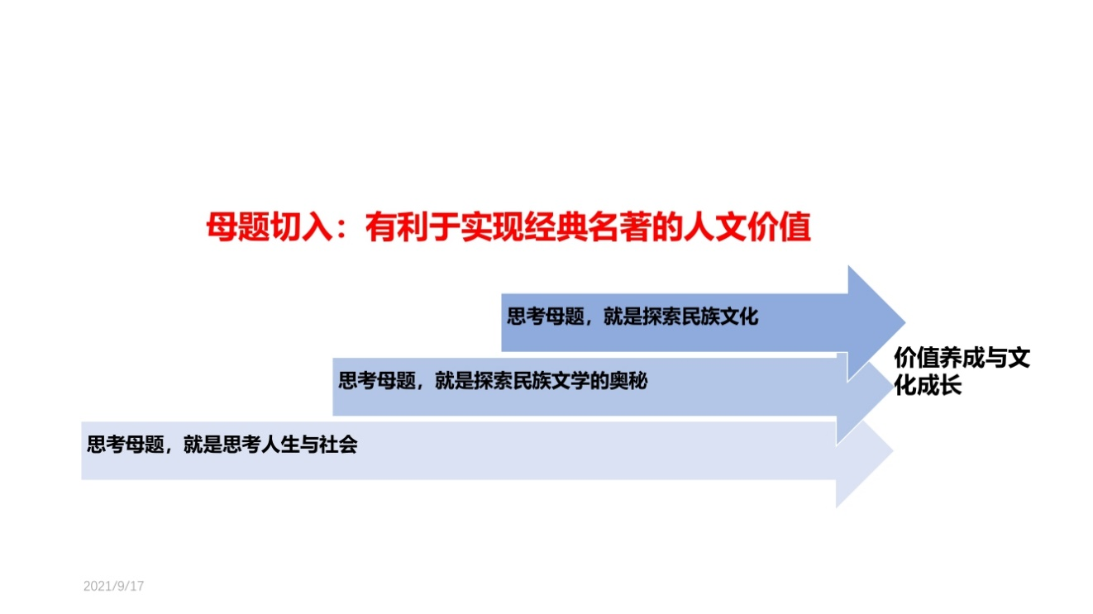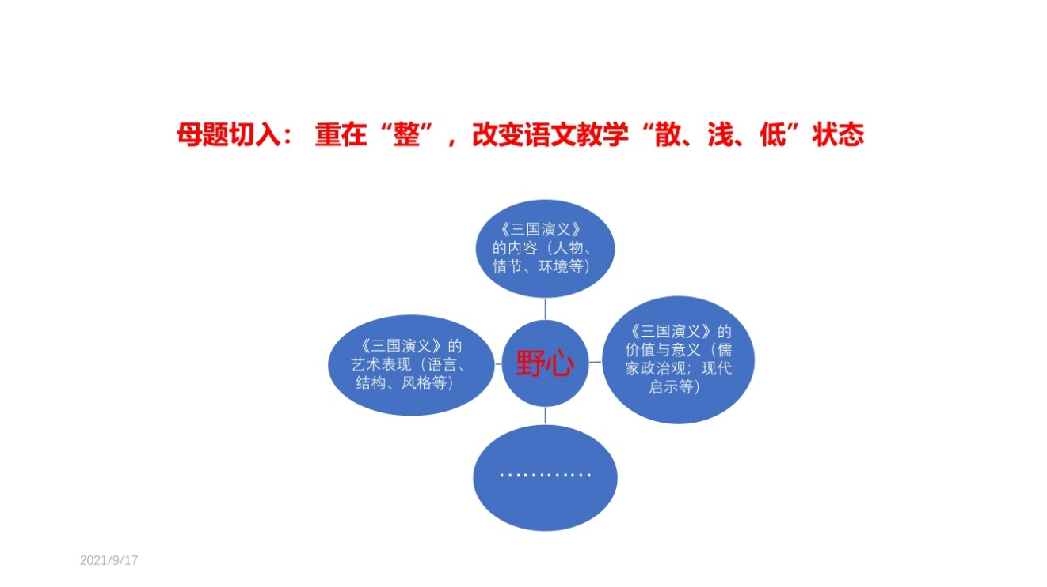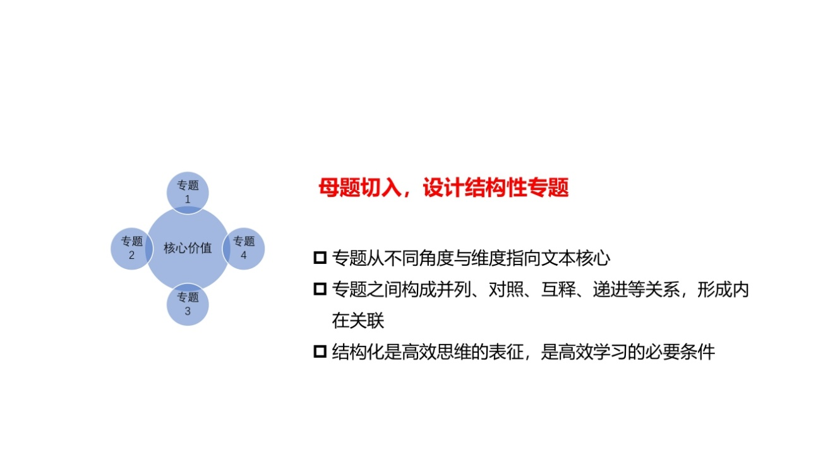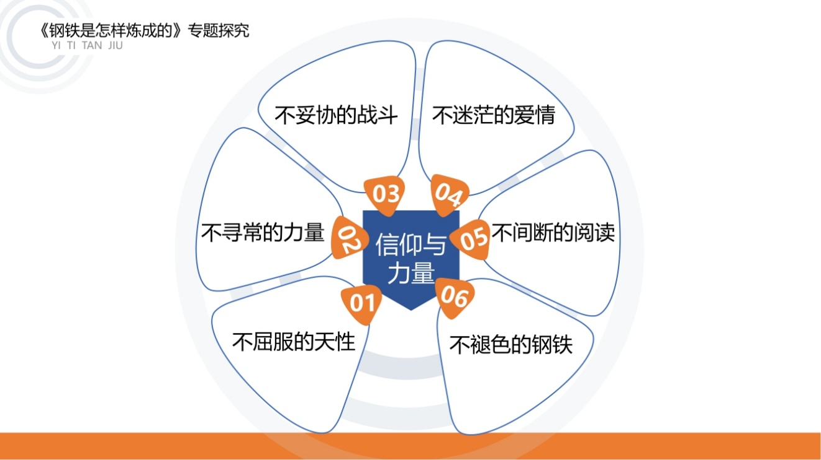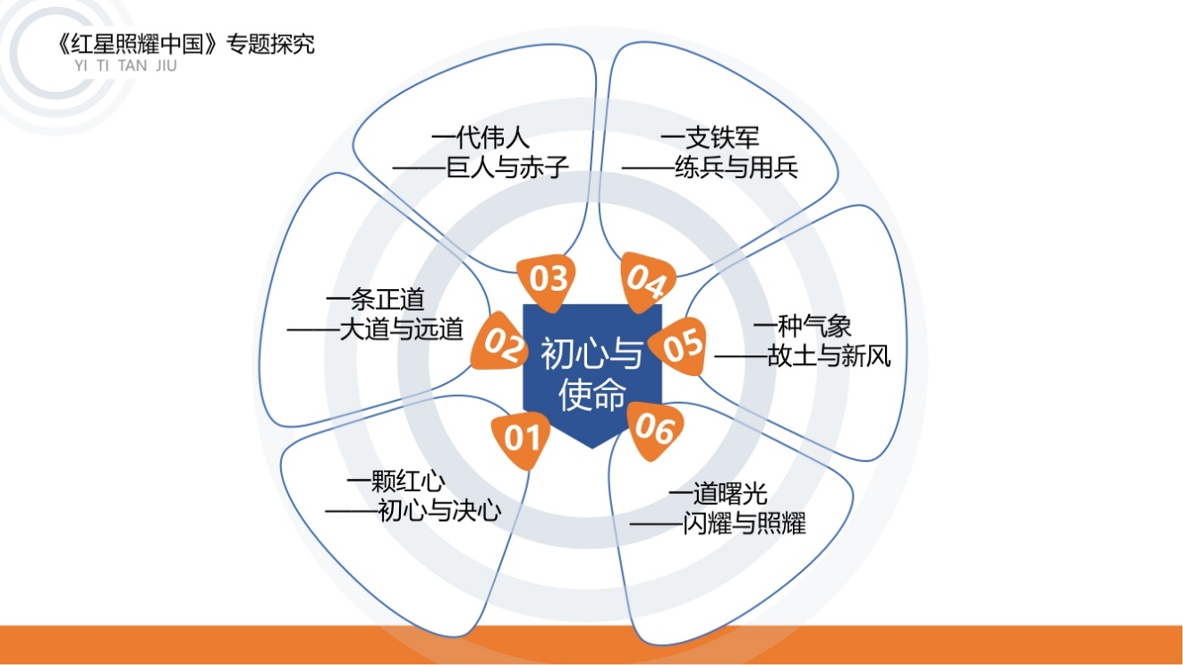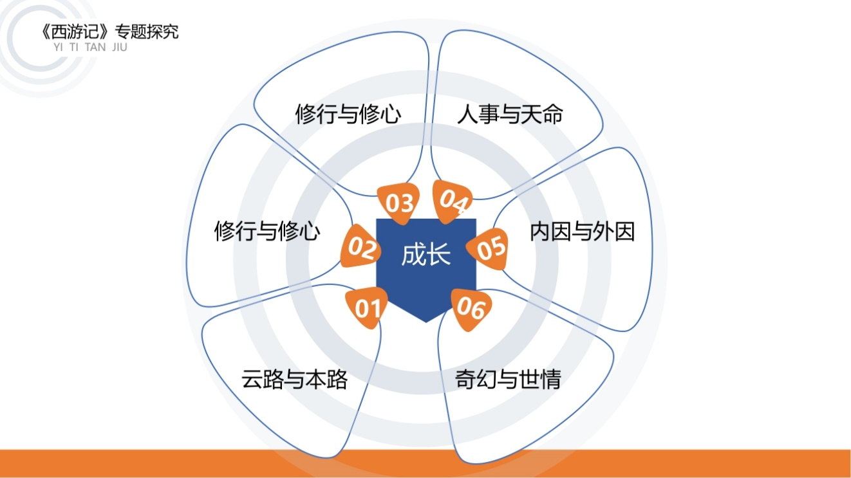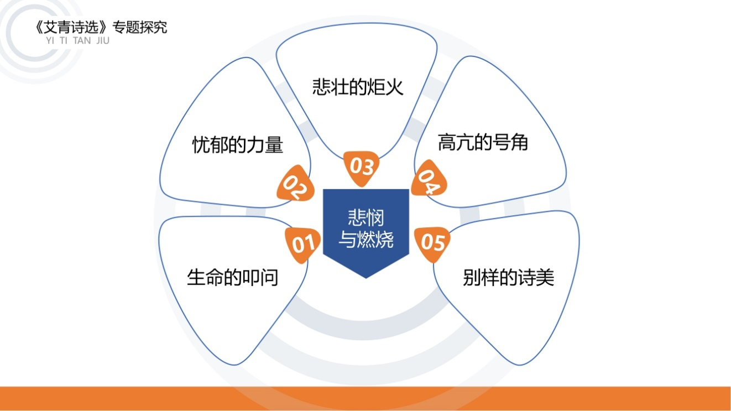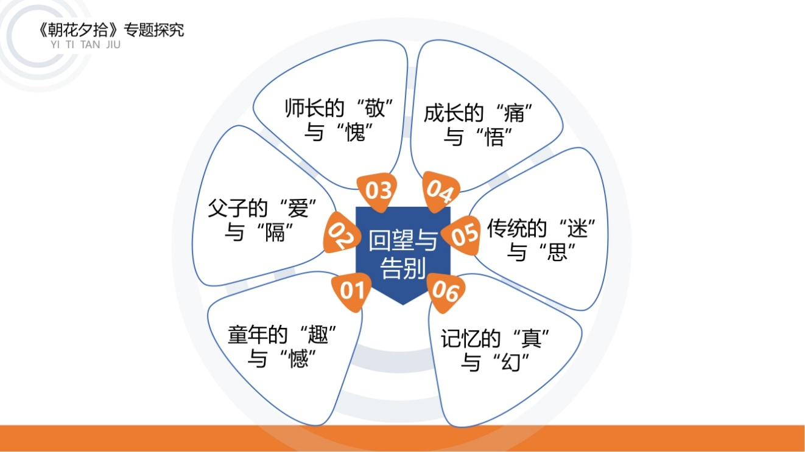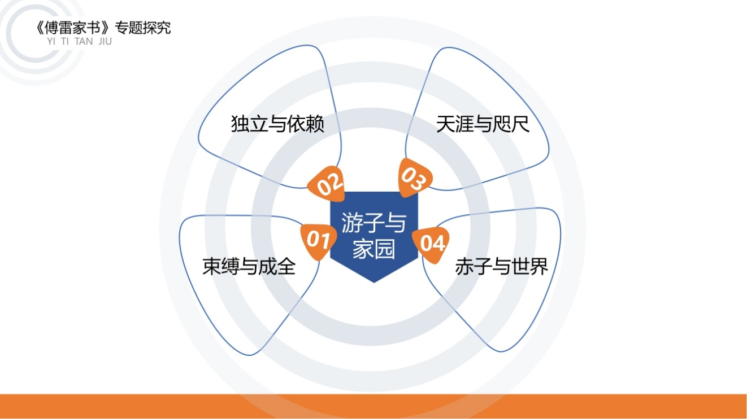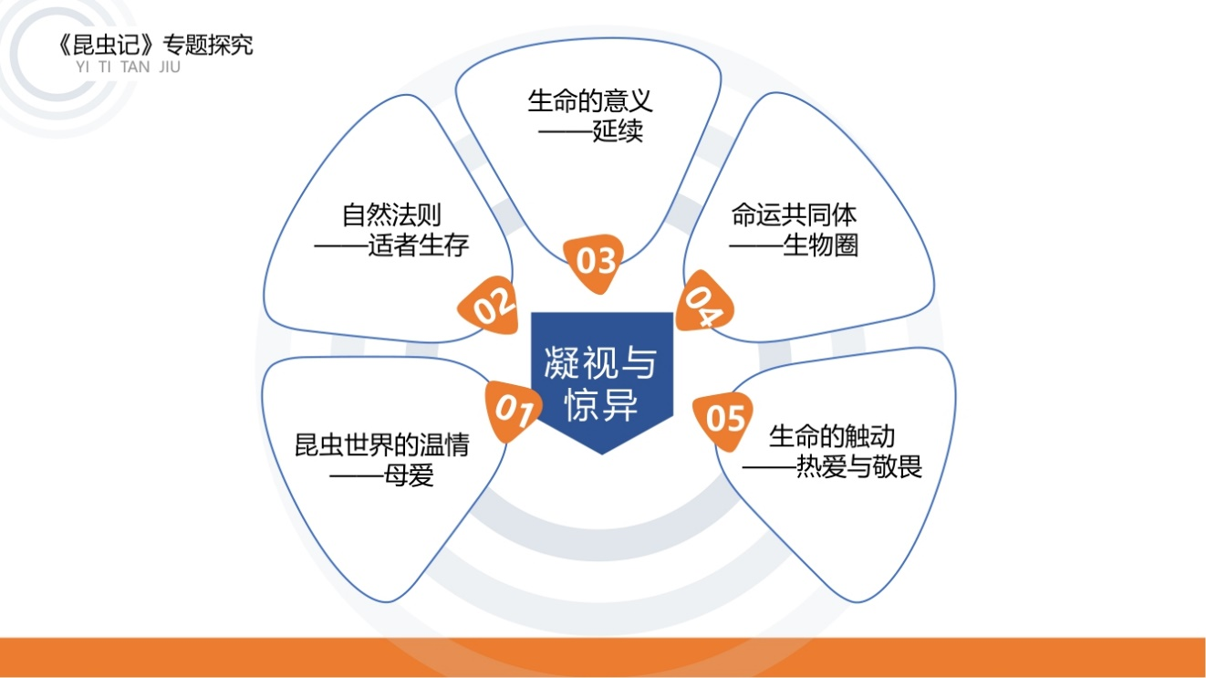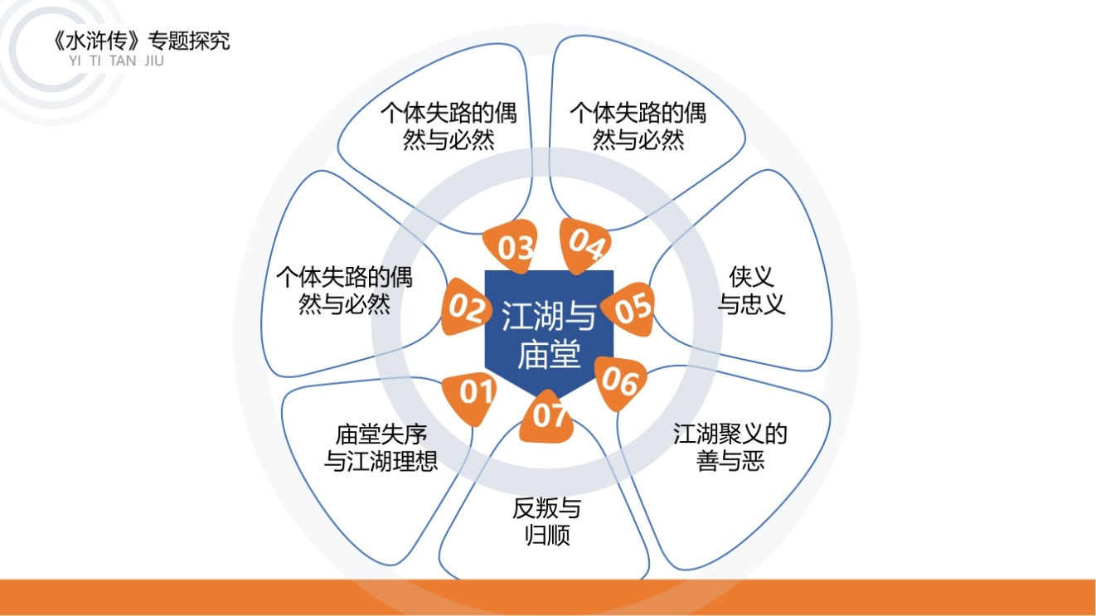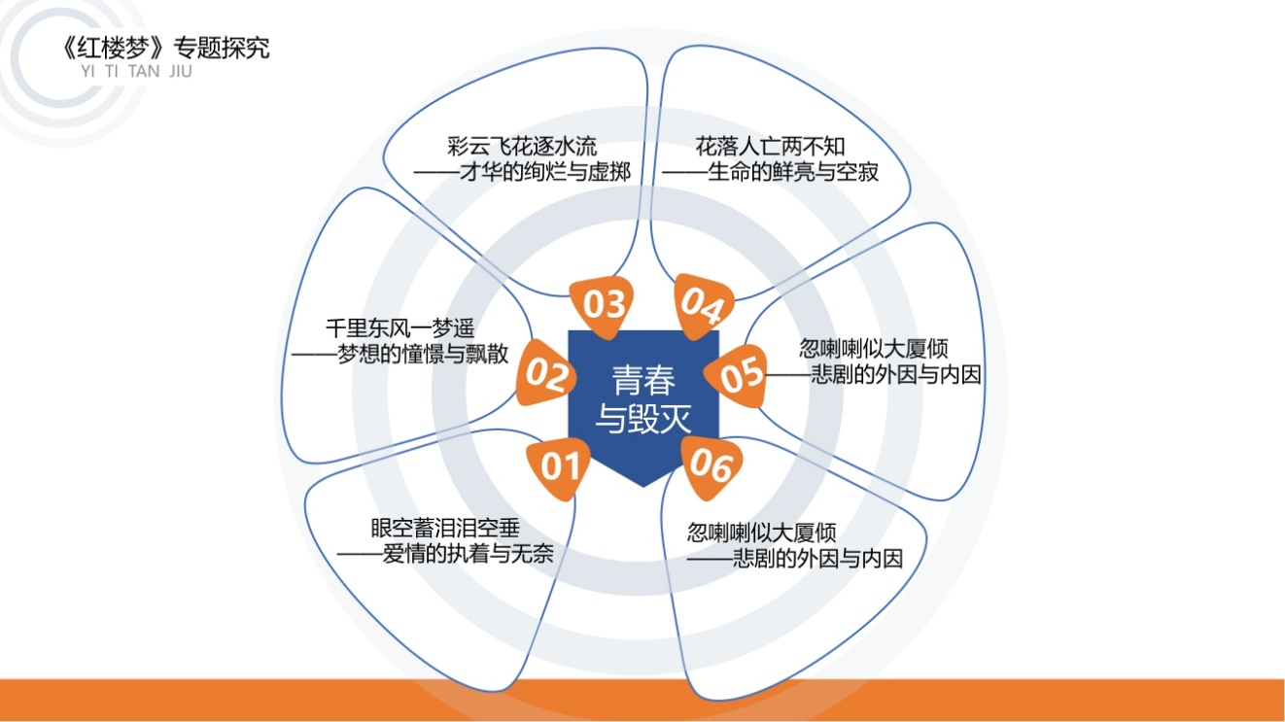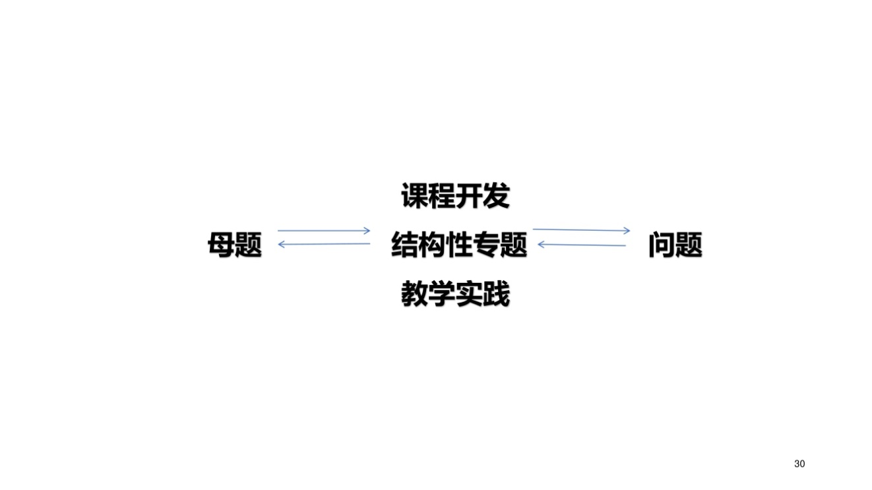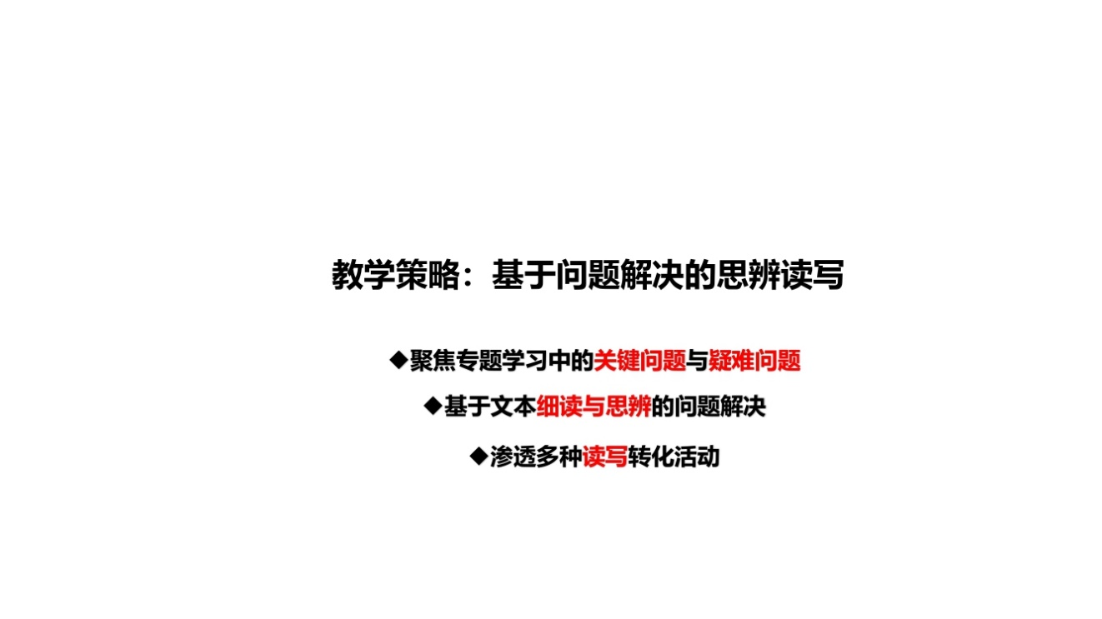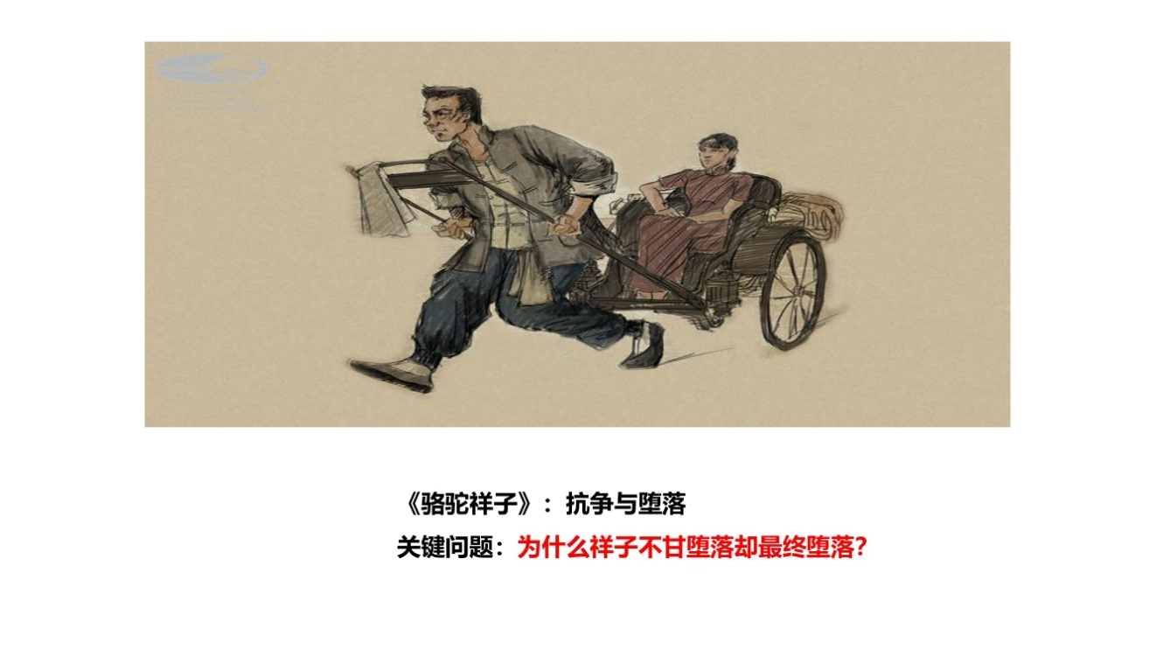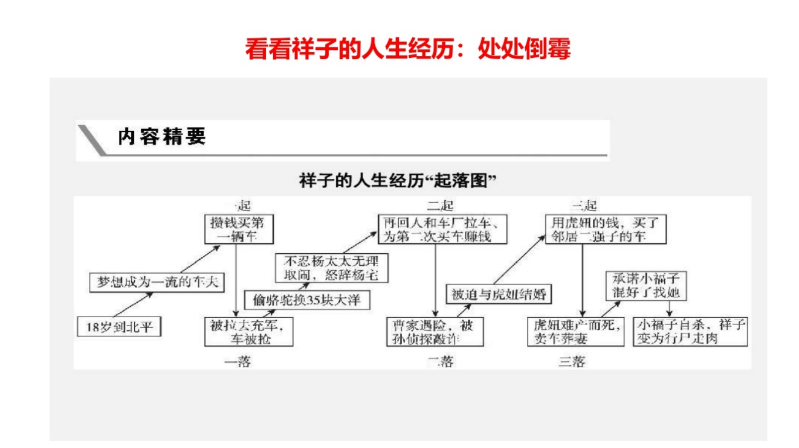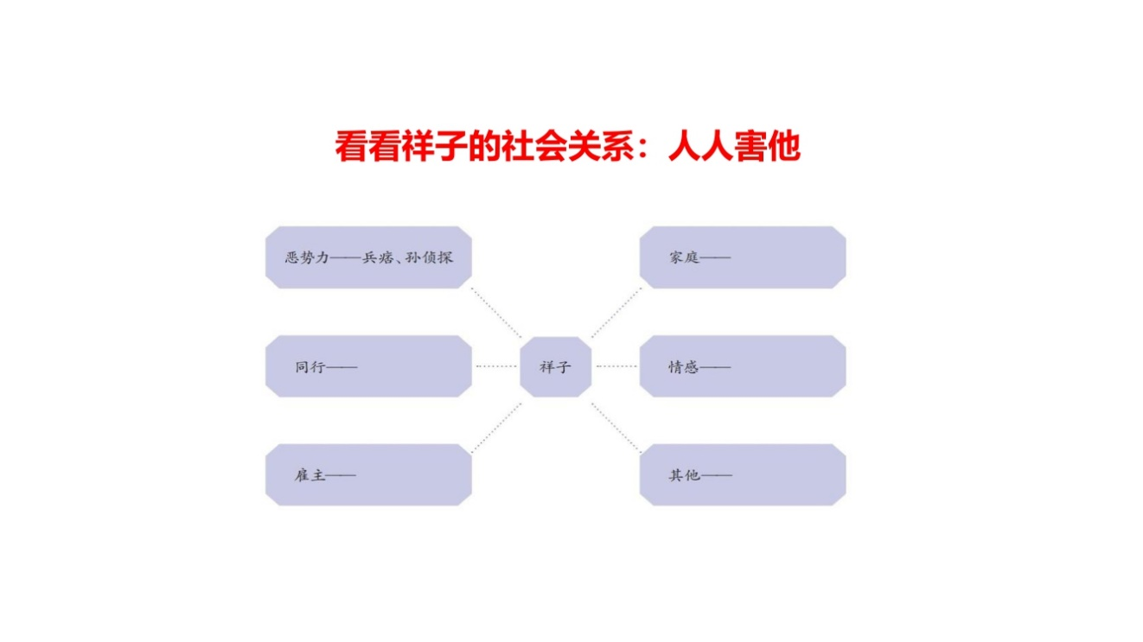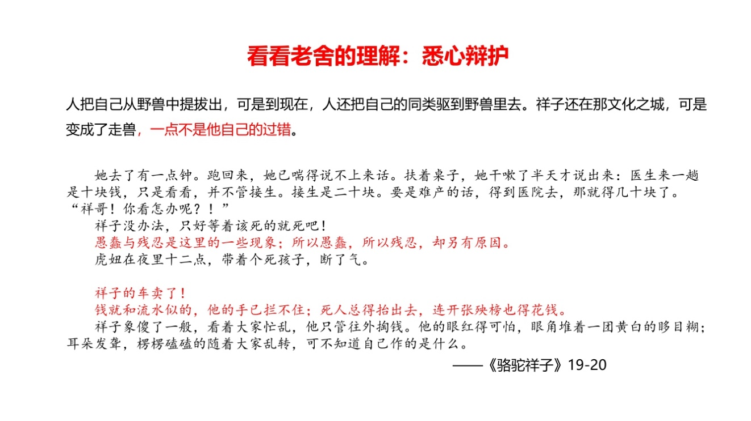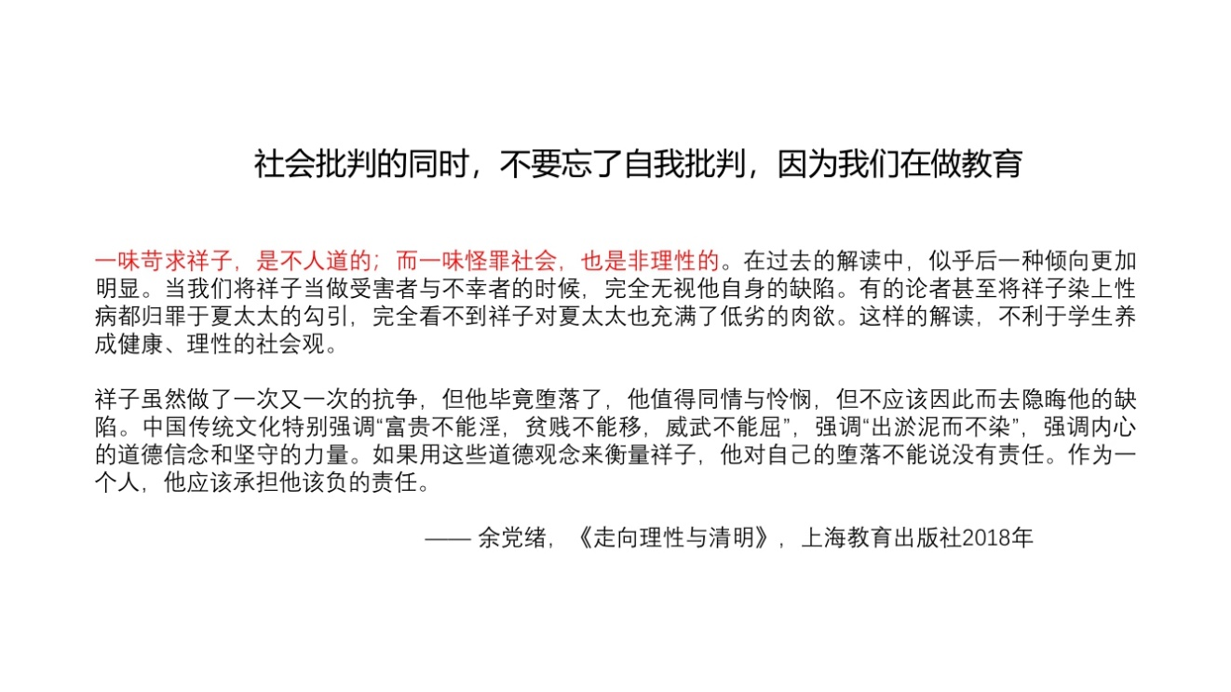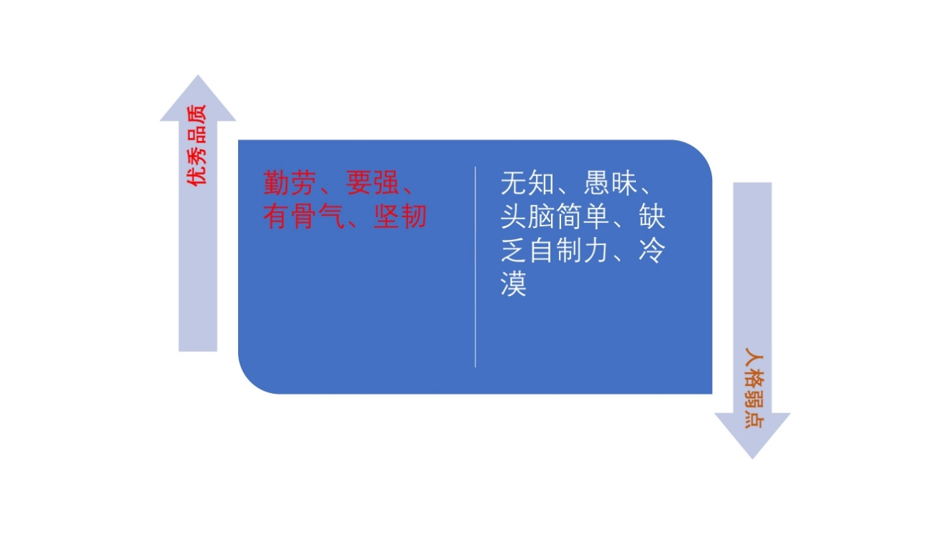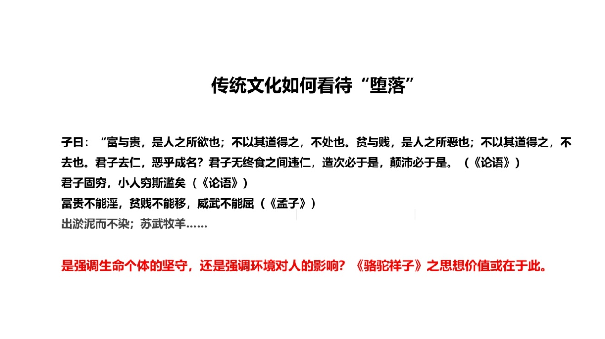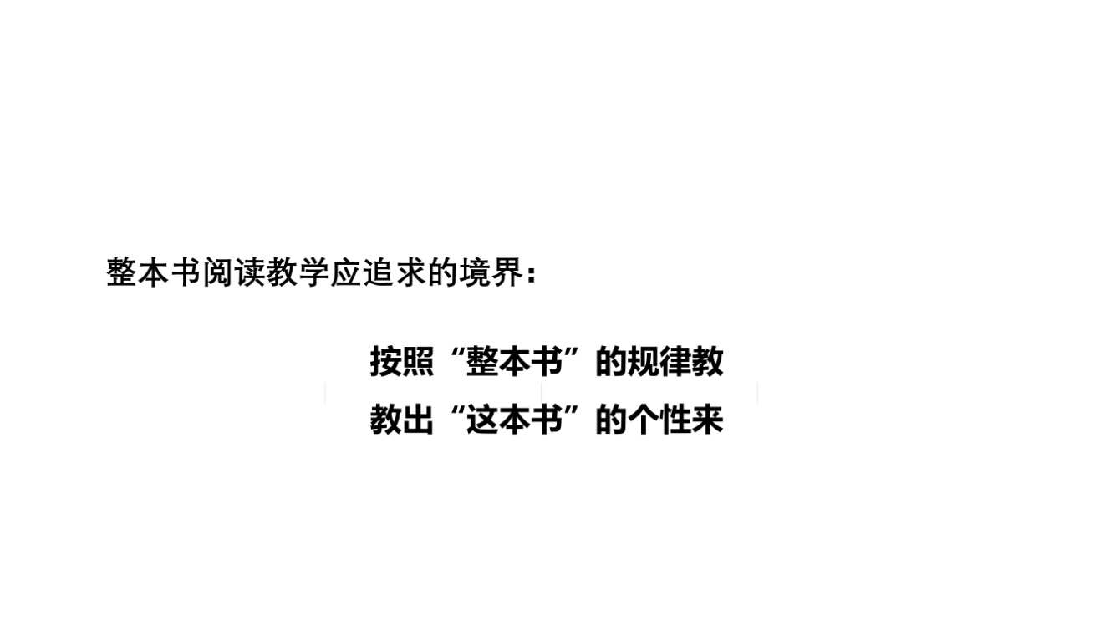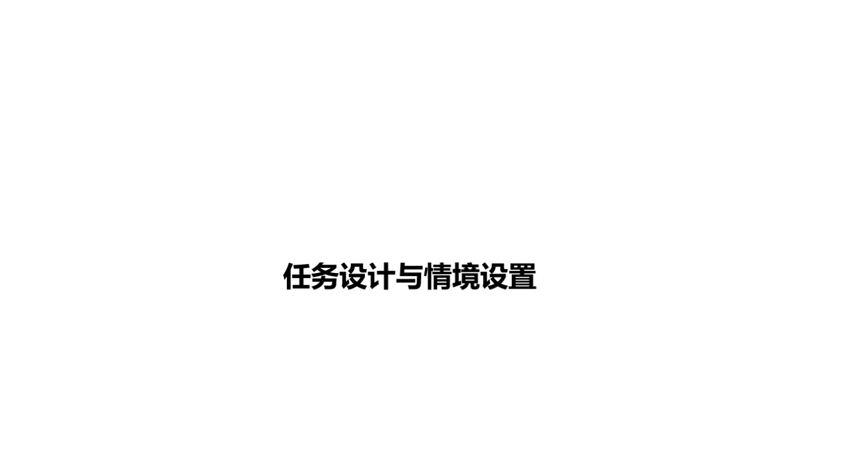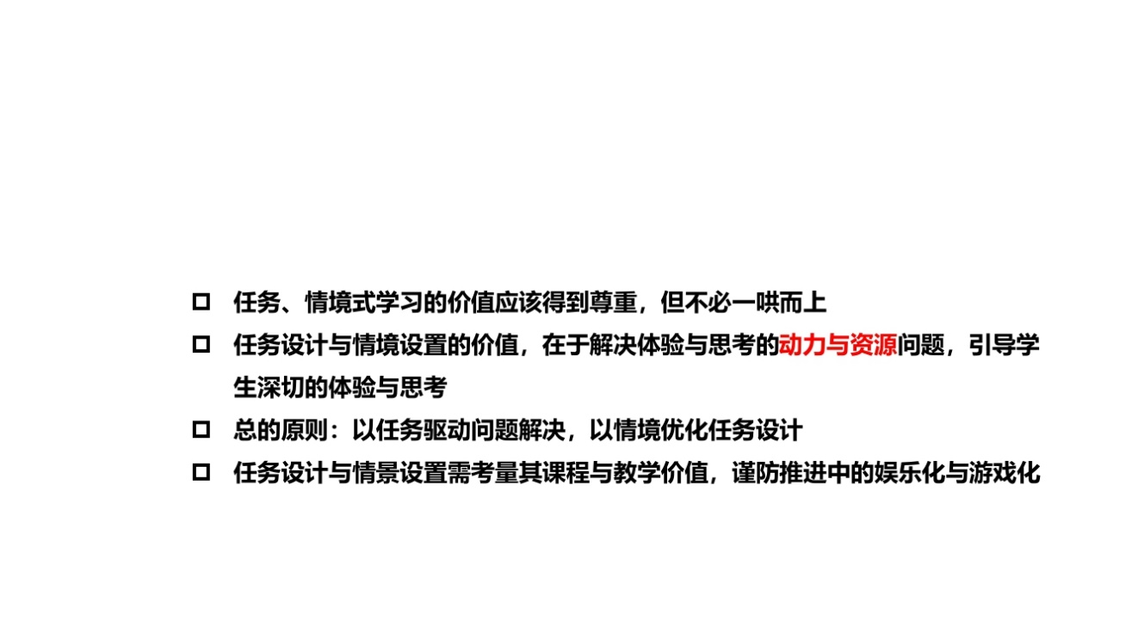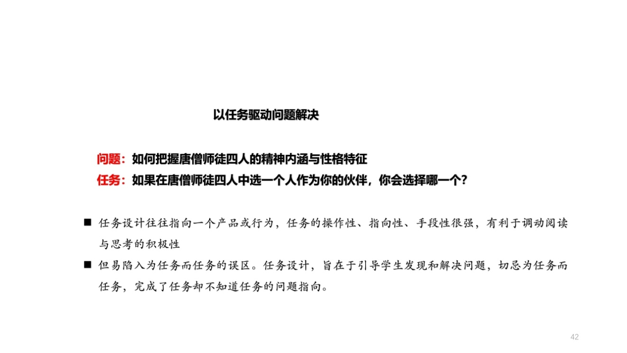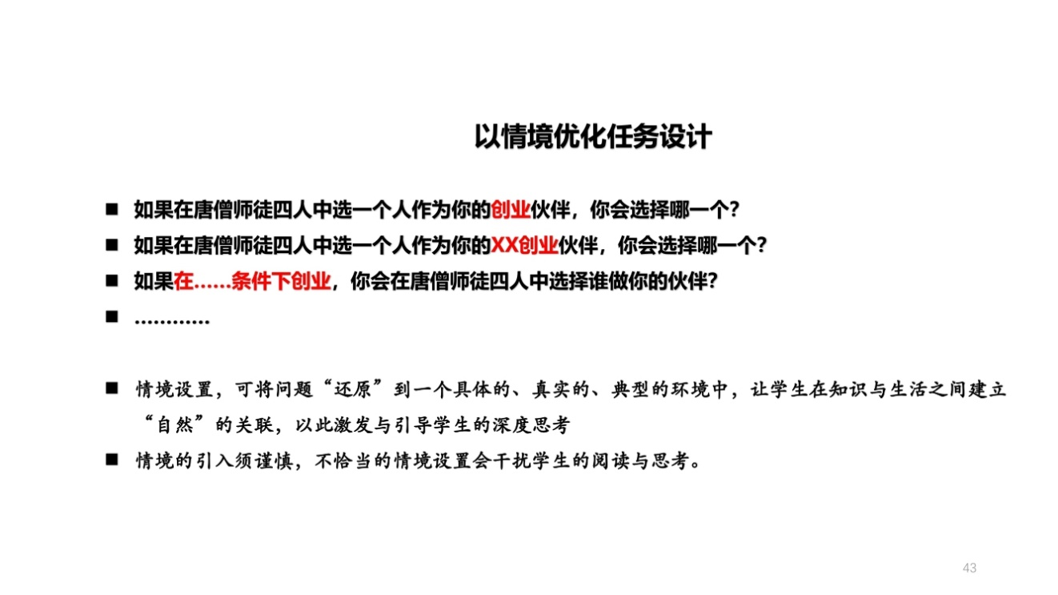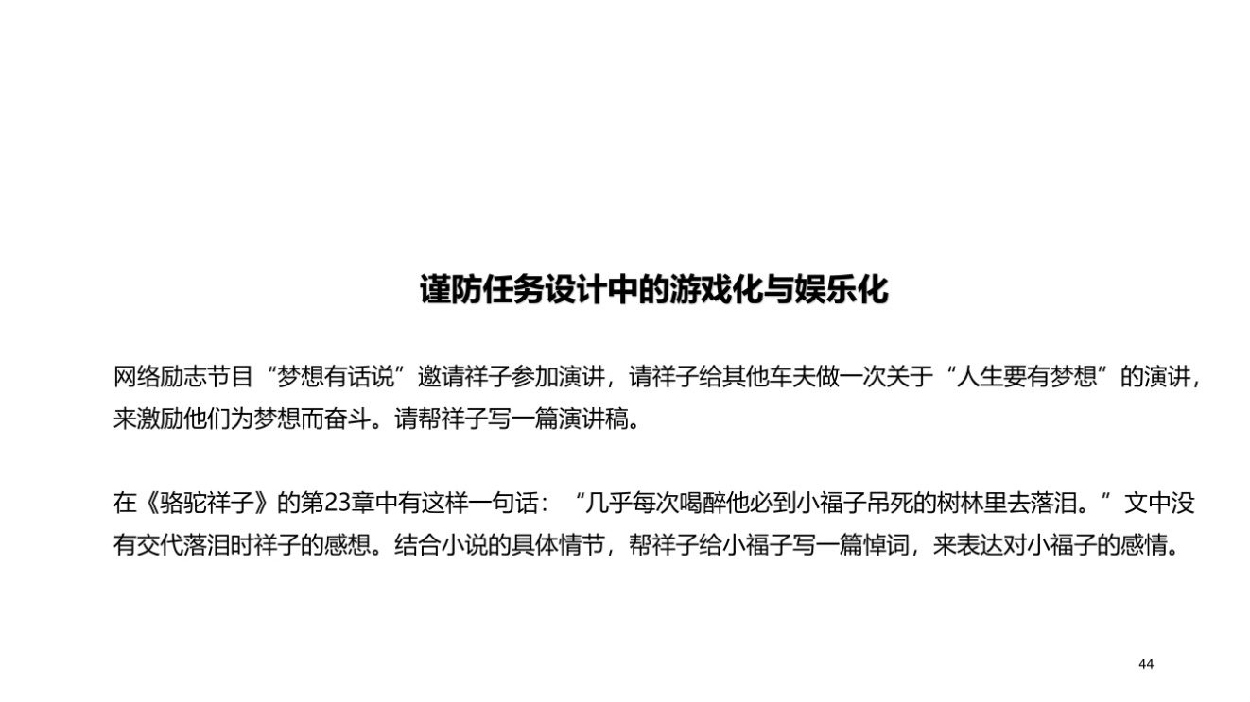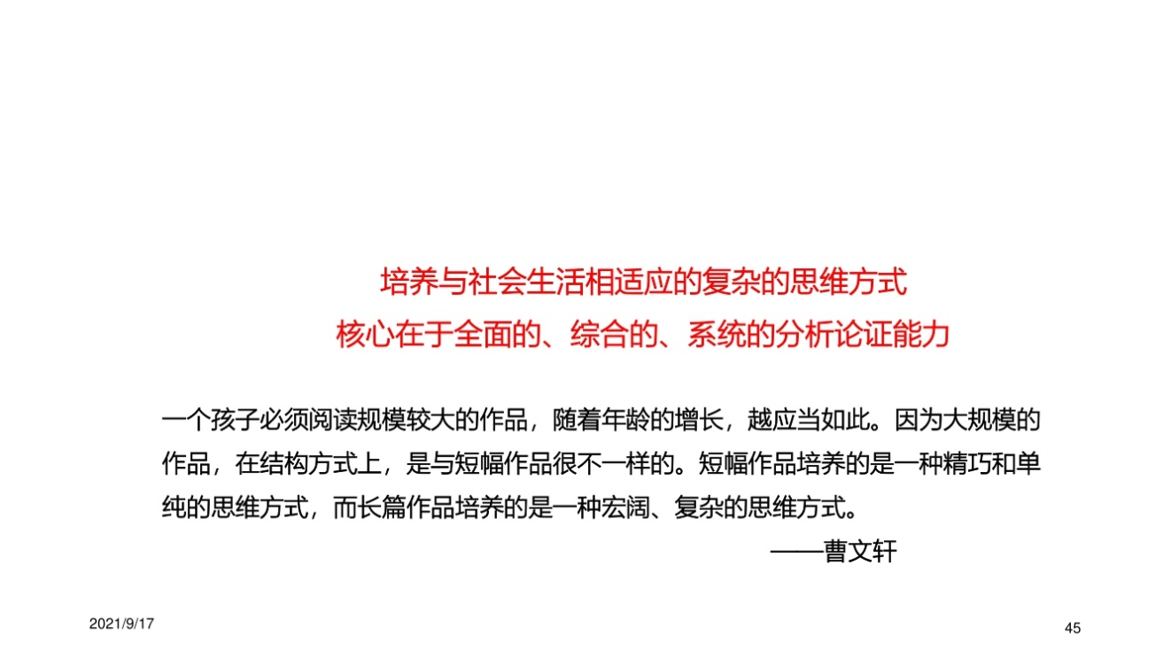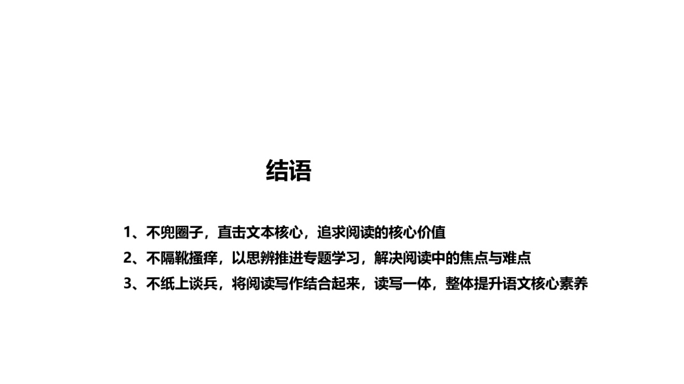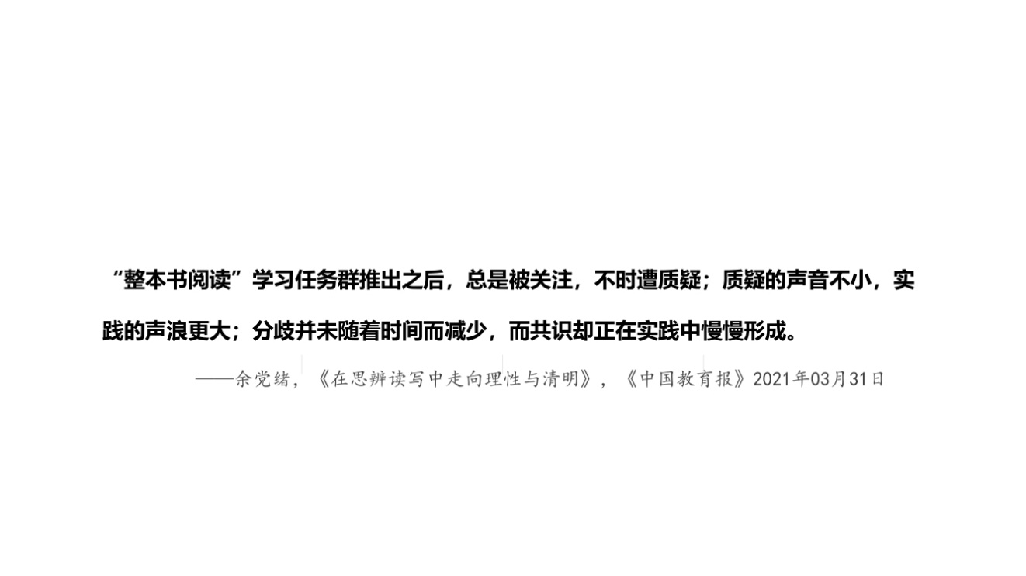

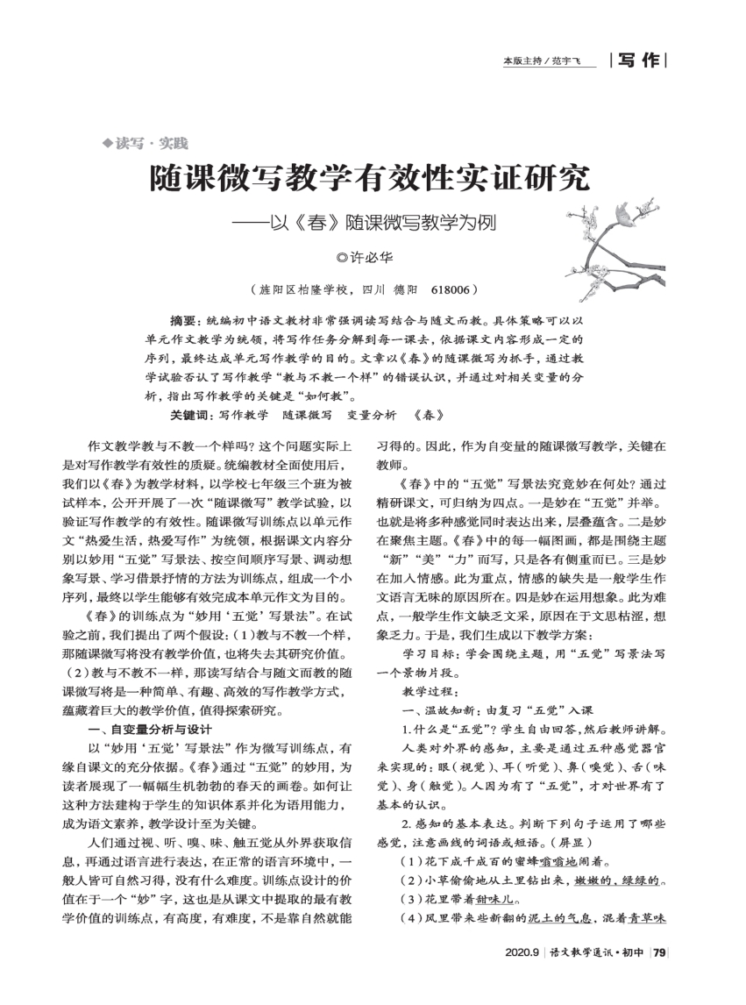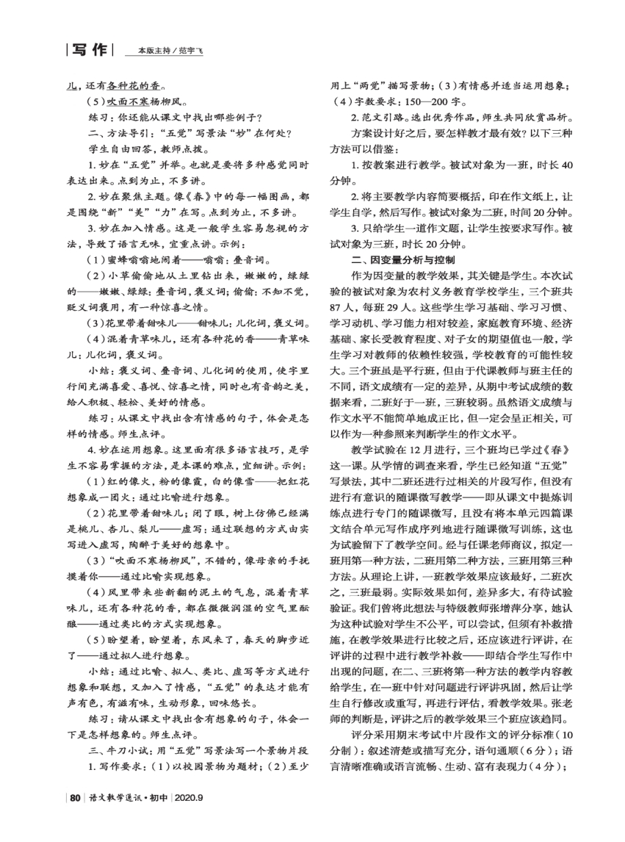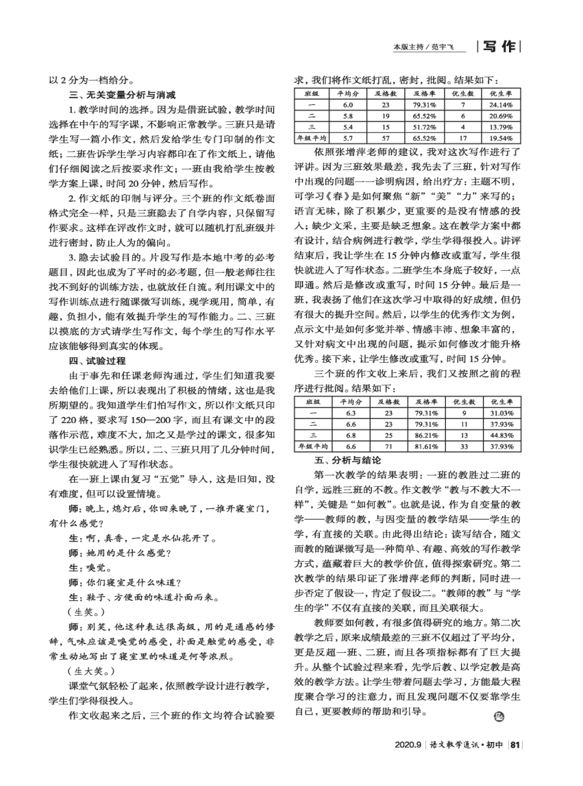

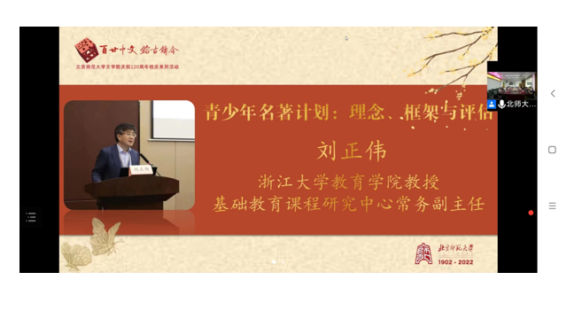

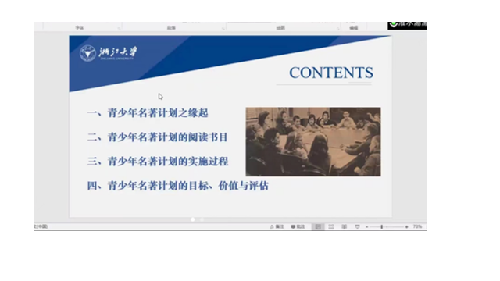
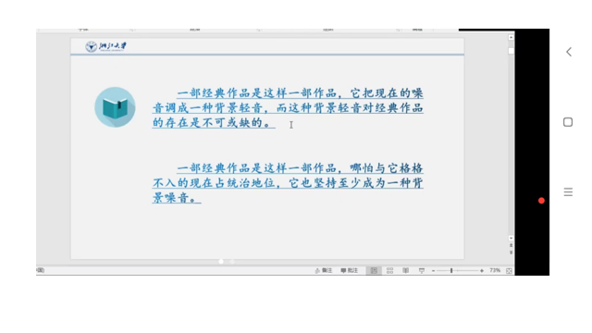
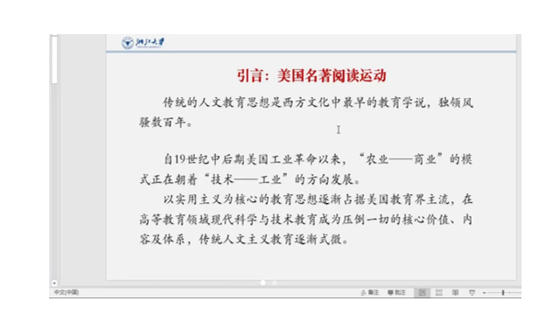
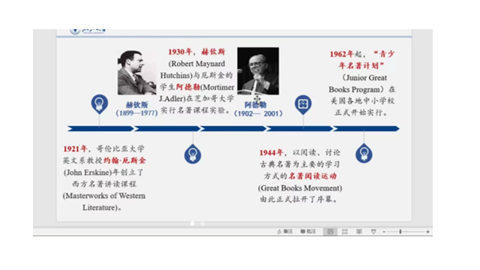
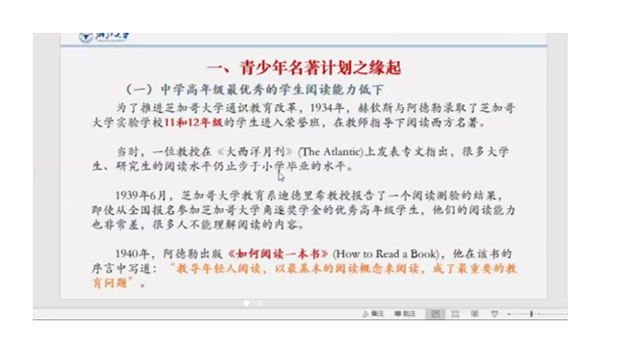
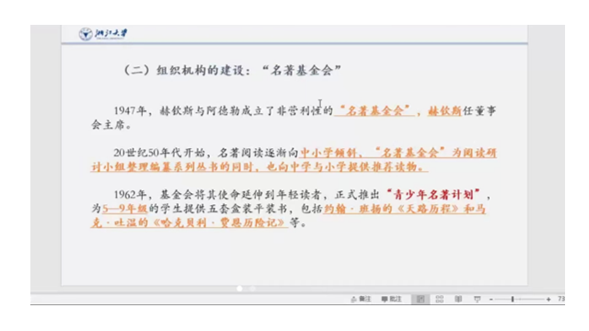
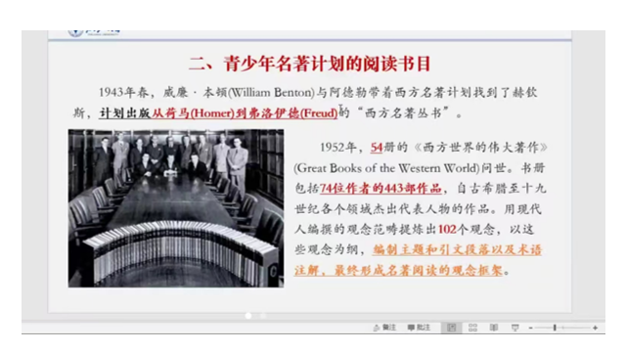
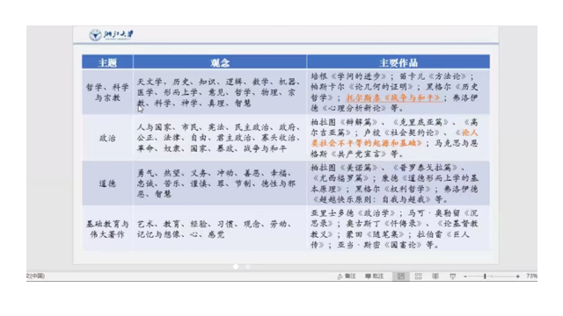
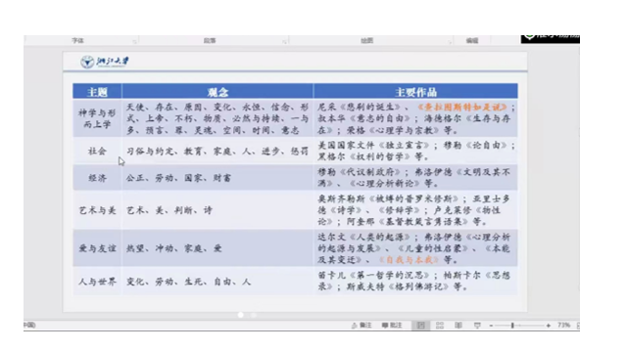
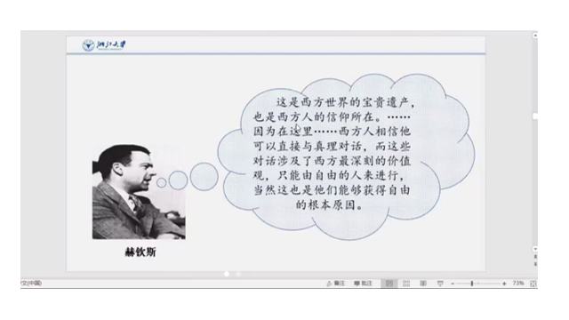
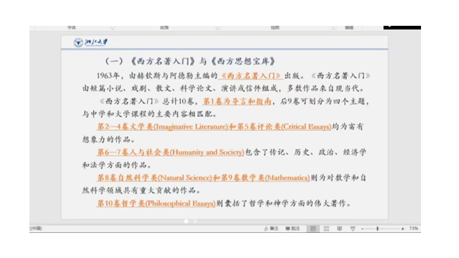
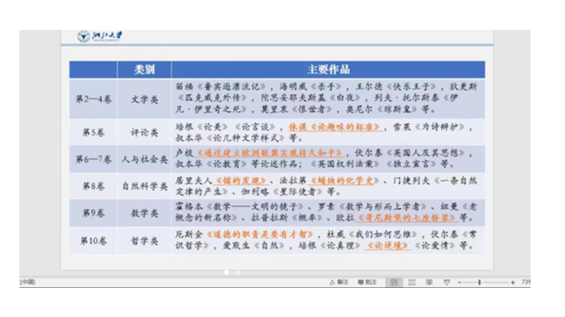

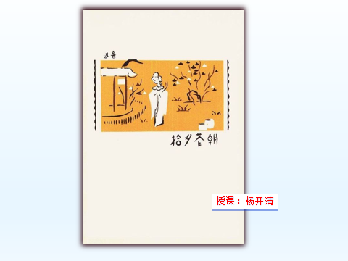
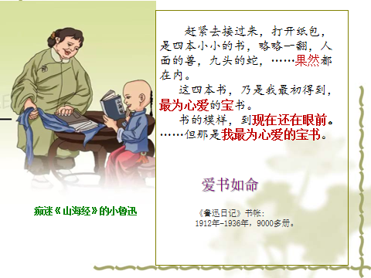
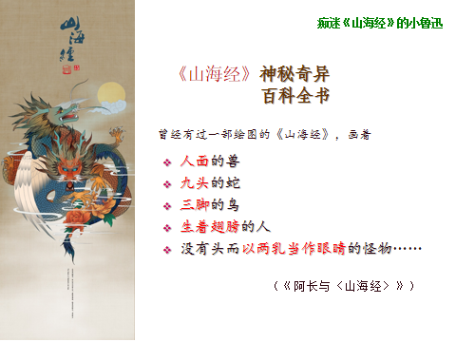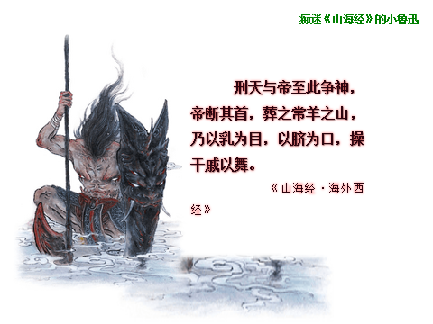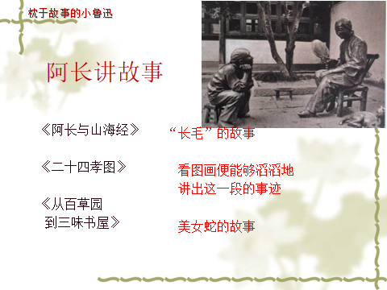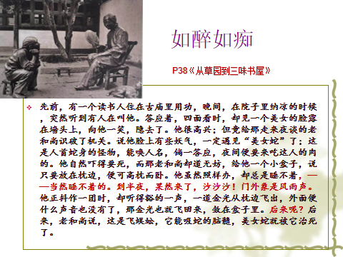
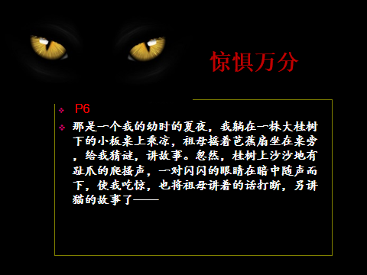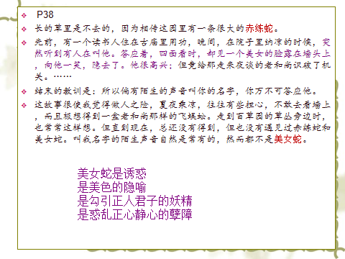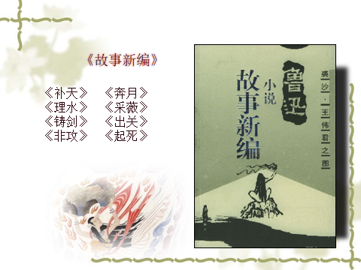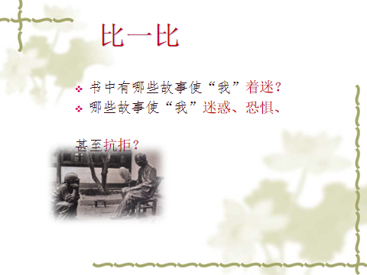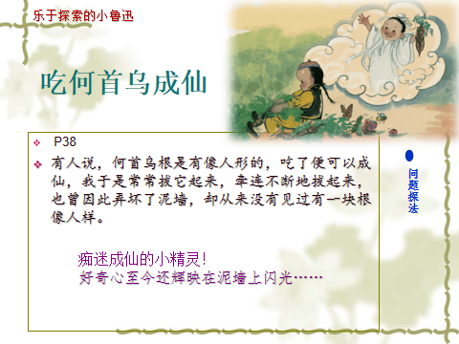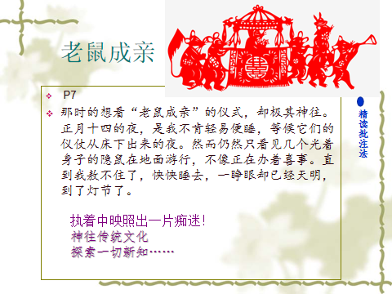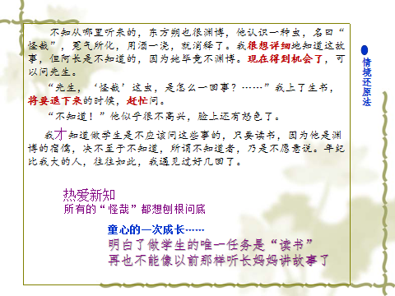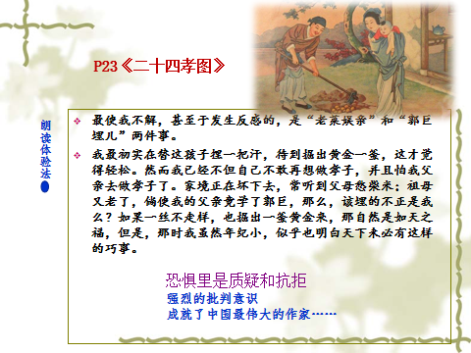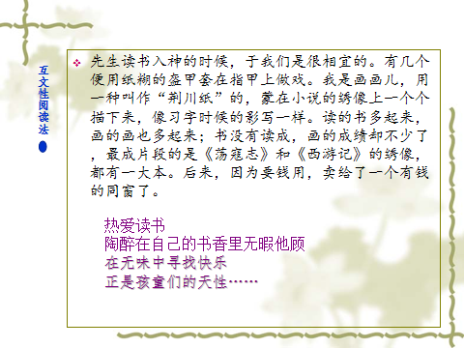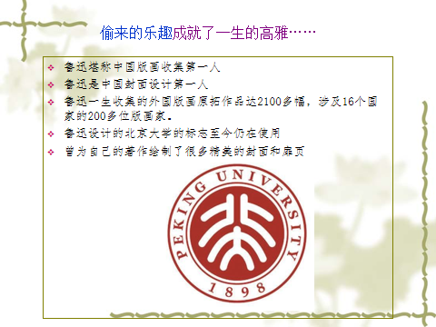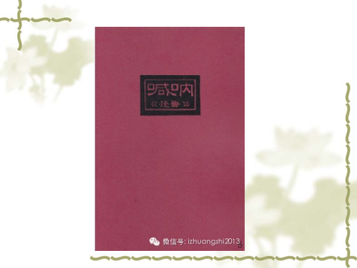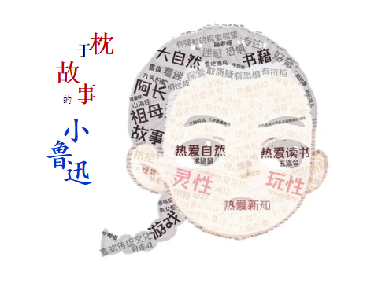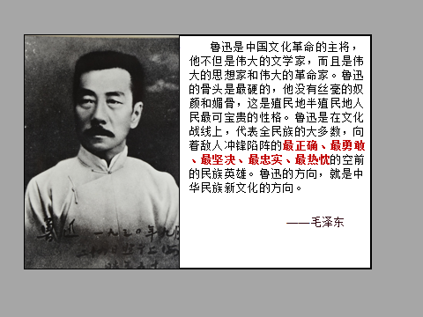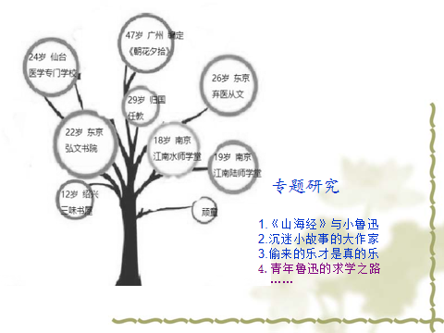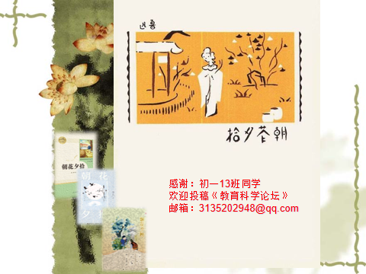

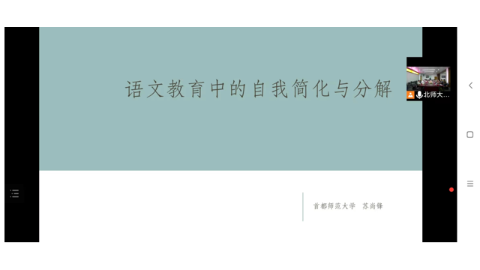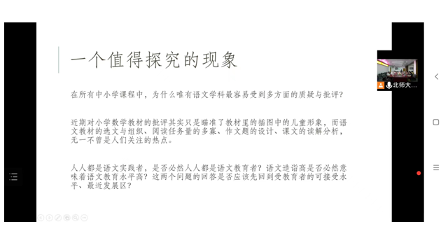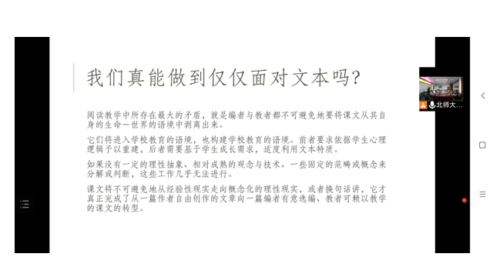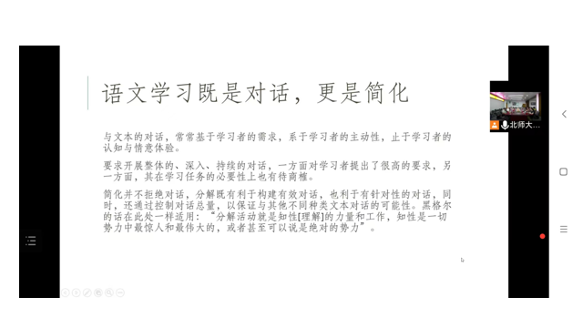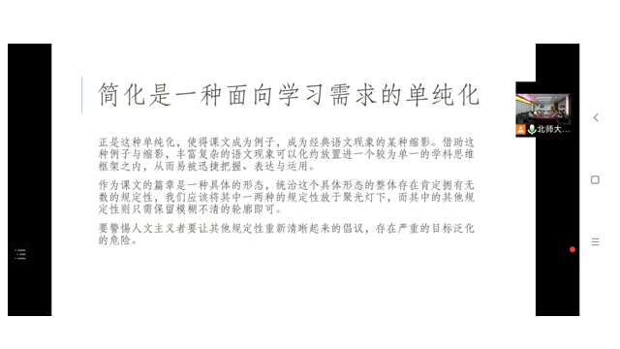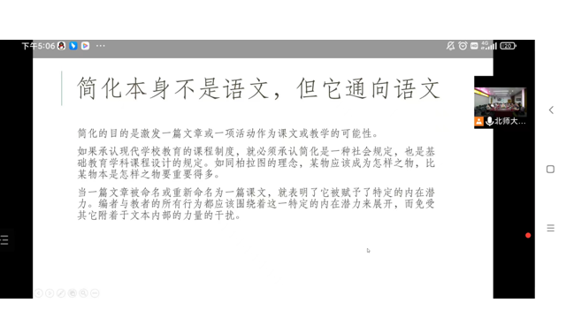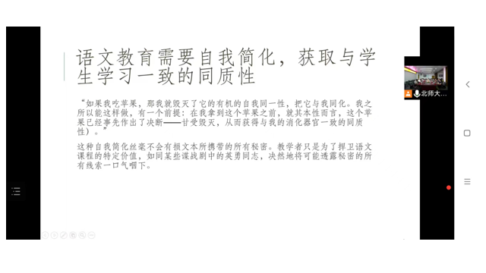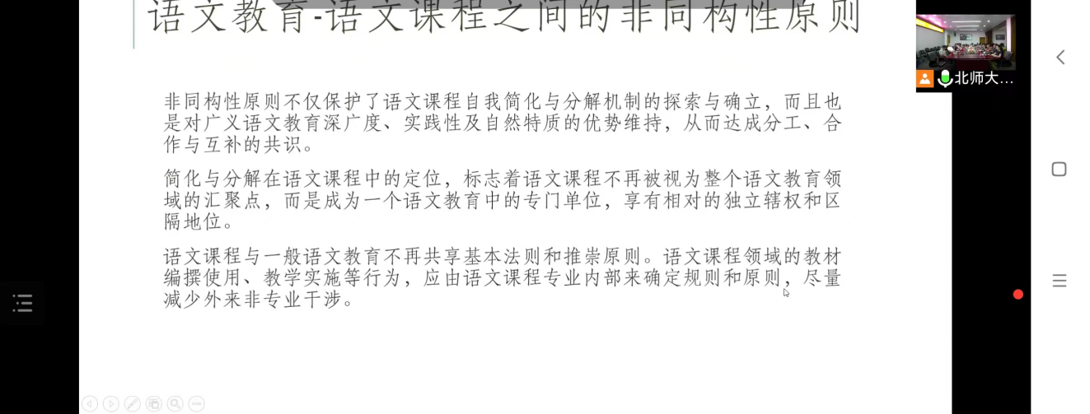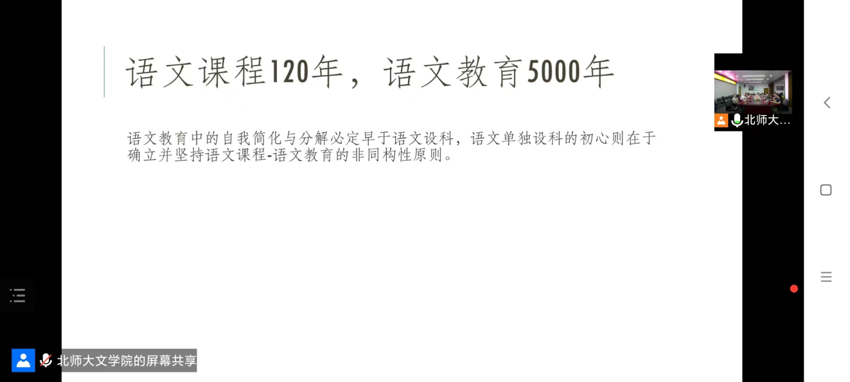
◆思考在路上◆

《培养真正的阅读者——整本书阅读之理论教学》读书分享
敬炜煊

尊敬的师父、亲爱的姐妹们大家好，今天我分享的是《培养真正的阅读者——整本书阅读之理论教学》，作者是北京教育学院人文与社会科学学院院长吴欣歆。
她主张“培养真正的阅读者”，认为“真正的阅读者”有四个方面的行为表现：有持续的阅读行为，稳定的阅读状态，自觉选择阅读内容，在阅读中能够获得愉悦感。培养真正的阅读者需要学校、家庭、社会形成合力，学校提供优质阅读课程，家庭建设共读共生的阅读环境，社会用共同认识营造良好的阅读风气。
我将集中“整本书阅读策略”进行分享。吴老师认为，阅读的目的一般可以分为三类，为获得乐趣而阅读，为获取信息而阅读，为语文学习而阅读。学校教育背景下的阅读，应该包括三种目的，而且三种目的要融为一体。为了帮助学生找到阅读的门径，需要多种阅读策略的支持，但阅读策略不是教出来的，而是学生在阅读过程中自主建构的。 教师需要设计丰富多彩的阅读活动，在活动中“潜藏”策略，学生完成的是阅读活动，在活动过程中建构阅读策略，逐渐找到阅读的门径，形成个性化的读，以国际上普遍讨论的达成阅读理解的策略、实现阅读监控的策略、积极阅读者使用的策略为参照，结合汉语阅读的特点，统整我国传统的读书方法，吴教授将整本书阅读大致梳理出五种基本策略：内容重构、捕捉闪回、对照阅读、跨界阅读、经典重读。
一、最吸引我眼球的是“全面勾勒人物形象、完成呈现事件过程、集中讨论环境描写”。这其实就是我们之前读小说所关注的三个要素——人物、情节、环境。于是翻到这一章节，跟随作者的笔触，在大量文本的细节中去窥探在阅读中进行“内容重构策略”的操作路径——通读全书，提取相关信息，按照新的形式重新组合并呈现，以建构客观完整的认识，为深入研读、探究奠定基础。要完整分析一本书中的人物，需要梳理书中与人物相关的事件，重新组织这些内容，建构客观完整的认识。 在通读全书的基础上，学生可以就某个人物跳读，标记出与之相关的内容，全面筛选，统整与这个人物相关的信息，使之成为一个新的整体。在这个重构的整体中，人物形象发展变化的脉络、发展过程中的重要节点及其突出的形象特征得以在全书中跳脱出来。以《水浒传》中的林冲为例，摘取并连缀相关章回，能够梳理出林冲的人生历程。作者列举大量文本作品，《草房子》《水浒传》《夏洛的网》《西游记》从不同的角度进行着剖析和解读，不仅满足了我对经典名著的片段回味，而且使我在已有的阅读经验的基础上有了更多对文本的理性思考。这使我第一次感觉到精读理论书籍的酣畅淋漓，因为“深入浅出”是这本书最大的特色和优势！
二、捕捉闪回，“闪回”是整本书创作的常用手法，一个画面、场景、人物在整部作品中重复出现，利用重复形成勾连，强化印象。捕捉闪回就成为整本书阅读的独特策略，借助这一策略，学生能够更好地理解作者的创作意图，实现与作者的深度对话。 在《骆驼祥子》里，作者四次描写祥子的“笑”，一出场，a.“他的样子是那么诚实，脸上是那么简单可爱”，祥子用笑容展现了健康的形象。 b.祥子终于买成了第一辆车，却被大兵抢去，逃出来的时候，他拉出来三头骆驼，这三头骆驼成为他新的希望，于是“他忍不住笑了出来”。 c.曹先生让祥子拉包月，祥子似乎又看到了买车的希望，“似乎连怎样笑都忘了”。 d.虎妞拿出私房钱给他买车，“他居然向她笑了笑，一个天真的，发自内心的笑，仿佛把以前的困苦全一笔勾销”。
重复出现的动作，像一幅又一幅白描的画像，勾勒出祥子不同人生阶段的心理状态，表达了他淳朴、简单的人生理想。捕捉到祥子重复的笑，或者能够发现祥子面对不同情境的哭，都能够帮助学生在动态变化中分析人物，看到作者写作手法的高妙。运用捕捉闪回的策略，需要自觉关注重复出现的语言、动作和场景。建议教师经常提醒学生边阅读边标记。
三、对照阅读，即在阅读中自觉地将具有一定关联的人物、事件或场景对比参照，区分细微差别，探究差别产生的本质原因。“对照阅读”有助于在阅读过程中前勾后连，在人物和事物的不同侧面、不同发展阶段之间建立起联系，生成更为丰富、完整、深刻的认识。
阅读需要策略，策略需要在阅读过程中建构。教师必须是成熟的阅读者，能够熟练运用阅读策略，用自己的阅读经验引领学生的阅读实践。在学生没有进入理想的阅读状态之前，教师需要帮助他们完成阅读任务，解决阅读问题，阅读策略在此过程中能够起到有力的支撑作用。
怎样帮助学生建构策略呢？可以设计班级阅读活动，完成活动需要使用阅读策略，由此，策略在阅读过程中自然建构。 阅读策略有很多种，建议教师先熟悉了解相关策略，在自己的阅读过程中尝试应用，以求为学生提供真实的帮助。指导学生阅读，要处理好学生自然阅读和教师指导的关系，充分尊重学生作为读者的权利，在学生需要帮助的时候提供真实的帮助，在学生寻求指导的时候提供有效的指导。

